МИНИСТЕРСТВО НАУКИ И ВЫСШЕГО ОБРАЗОВАНИЯ РОССИЙСКОЙ ФЕДЕРАЦИИ
Федеральное государственное бюджетное образовательное учреждение
высшего образования
«КУБАНСКИЙ ГОСУДАРСТВЕННЫЙ УНИВЕРСИТЕТ»
(ФГБОУ ВО «КубГУ»)

Факультет экономический

Кафедра мировой экономики и менеджмента

Допустить к защите

Заведующий кафедрой

д–р экон. наук, проф.

___________И.В. Шевченко

(подпись)

__________________2024г.

Руководитель ООП

канд. экон. наук, доц.

_____________В.О. Покуль

(подпись)

__________________2024 г.

ВЫПУСКНАЯ КВАЛИФИКАЦИОННАЯ РАБОТА
(МАГИСТЕРСКАЯ ДИССЕРТАЦИЯ)

совершенствование технологий

контент-маркетинга для продвижения компании на региональный рынок

Работу выполнил______________________________________ В.М. Крышка

(подпись)
Направление подготовки 38.04.02 Менеджмент

(код, наименование)
Направленность (профиль) Управление маркетингом в цифровой экономике

Научный руководитель
канд.экон. наук, доц. ____________________________________С.З. Бекирова
(подпись)
Нормоконтролер
преп.__________________________________________________ Н.В. Хубутия
(подпись)

Краснодар
2024
СОДЕРЖАНИЕ

Введение……………………………………………………………………. | 3
1 Теоретико-методические аспекты продвижения предприятия в интернет-среде......................................................................……………..… | 9
1.1 Концептуальные основы и классификация современных технологий продвижения в интернет-среде…………………………….  1.2 Понятие, система и инструменты контент-маркетинга для продвижения предприятия …………………………………....................  1.3 Организационно-методические основы и эффективность контент-маркетинга предприятия………………………………………………… | 9  11  16
2 Исследование технологий контент-маркетинга для продвижения предприятия………………………………………………………………….  2.1Анализ рынка, опыт и динамика использования различных инструментов контент-маркетинга предприятиями РФ……………….  2.2 Маркетинговое исследование влияния контент-маркетинга на доверие потребителя к компании сельскохозяйственной отрасли…….  2.3 Исследование системы и оценка эффективности продвижения на с помощью контент-маркетинга сельхозпредприятий Краснодарского края на региональном рынке ……………………………………………. | 22  22  27  49
3 Развитие продвижения предприятия в регионе на основе современных цифровых инструментов контент-маркетинга……………. | 54
3.1 Направления развития контент-маркетинга продвижения сельхозпредприятий на основе современных инструментов…………..  3.2 Методические рекомендации по оценке эффективности контент-маркетинга на основе корреляционного анализа……………………….  3.3 Разработка стратегии и программы мероприятий контент-маркетинга для продвижения ООО «Вента» на региональном рынке.. | 54  62  67
Заключение………………………………………………………………….. | 76
Список использованных источников……………………………………… | 79
Приложение А «Анкета маркетингового исследования»………………… | 86

ВВЕДЕНИЕ

Актуальность проблемы исследования. Главным условием успешности современного контента является его психологическая эффективность. Данный критерий, свидетельствует о том, как успешно контент влияет на сознание человека. Поведение человека устанавливается его социальными установками, состоящими из трех компонентов – когнитивный (сведения об объекте), аффективный (чувства и ощущения касательно объекта) и поведенческий (действия в отношении объекта). Также, зачастую, человек в своем поведении следует бессознательными мотивами, которые нельзя обнаружить ни при помощи прямых вопросов, ни погружая человека в конкретные ситуации.
Появление интернета определило смещение акцентов рекламной деятельности, связанной с взаимодействием, в виртуальную среду. Тем не менее большая интенсивность постоянных рекламных кампаний на потенциальных потребителей привела к уменьшению результативности традиционной рекламы. В связи с этим, главной задачей является завоевание доверия существующих, а также появление интереса потенциальных клиентов. Потребители пресытились разного рода рекламной информации, стремящейся заполучить их заинтересованность. Современный покупатель научился точно замечать и пропускать различную рекламу, из-за чего снижается результативность классической концепции рекламы товаров и услуг. Контент-маркетинг пришел на смену устоявшейся концепции, суть которого состоит в обеспечении потребителя ценной информации без непосредственного упоминания товара. Контент-маркетинг выступает неотъемлемым элементом коммуникационной стратегии компании. Осуществлять коммуникационную деятельность невозможно без результативной контент-стратегии, даже используя принципы контент-маркетинга.
Актуальность темы связана с проблемами в коммуникации организаций с потребителями и трудностями с выбором стратегии контент-маркетинга для продвижения в сети Интернет, а также в социальных сетях.
Преимущества контент-маркетинга заключаются в том, что он помогает сформировать бренд и его узнаваемость, эффективно привлекает внимание целевой аудитории и повышает лояльность клиентов, помогает завоевать доверие и ненавязчиво продвигает товар или услугу на рынке. Легким для понимания, визуально привлекательным и релевантным должен быть качественный контент. Также он призван заинтересовывать потребителя и не должен содержать в себе очевидной рекламы.
Недостатки контент-маркетинга заключается в нестандартности рекламных кампаний, ведь такой вид продвижения требует творческого подхода и понимания психологии человека, для которого создается контент. Также к недостаткам контент маркетинга можно отнести длительность рекламных кампаний и сложность оценки результатов
Актуальность темы обусловлена и ростом популярности интернета, снижающейся чувствительностью потребителей к классическим формам продвижения в условиях роста интерактивности взаимодействия компаний и потребителей в процессе маркетинговых коммуникаций, а также снижением доверия потребителей к компаниям ввиду недостатка релевантной информации, что требует пересмотра устоявшихся подходов и выделения более новых и эффективных способов продвижения компании на рынке и завоевания доверия покупателей.
Отечественные и зарубежные авторы начинают исследовать практические и теоретические вопросы продвижения в интернете с конца 90-х гг. XX века.
Особое место занимают публикации о маркетинге в Интернет: А. Н. Чумикова, Андросова, Бернадской Ю. С., Зиссера Ю. А., М. Стелзнера. Новые методы привлечения клиентов в Интернет отражены у Дж. Пулицци и Р. Роуза. Признанные во всем мире эксперты по контент-маркетингу Р. Роуз и Дж. Пулицци объединили свои усилия, чтобы помочь разработать действенные маркетинговые стратегии, в каком направлении направить ресурсы и заставить их работать максимально результативно М. Стелзнер исследовал разные виды контента для продвижения товаров и услуг, привлечения потенциальных клиентов. Д. Халилов исследовал продвижение в социальных сетях с оценкой результатов для увеличения продаж.
Исследованию контент-маркетинга посвящены труды таких авторов, как: Гариков А., Халилов Д., Одден Ли., а также статьи в области контент-маркетинга авторов В.Д. Тазовой и И. А. Стояновой, А.В. Уваровой, К.Н. Нгуен, Р.В. Каптюхина и П.Ю. Невоструева. Однако остается много недостаточной исследованных вопросов.
Цель работы – разработка на основе современных концепций и инструментов стратегии и мероприятий контент-маркетинга для формирования потребительского доверия и продвижения продукции сельскохозяйственных предприятий на региональном рынке в цифровой среде.
В соответствии с целью выдвигаются следующие задачи:
- рассмотреть концептуальные основы и классификации современных технологий рекламы в интернет-среде;
- раскрыть понятие «контент-маркетинг», его систему и основные инструменты для продвижения предприятия;
- рассмотреть организационно-методологические основы и эффективность контент-маркетинга предприятия;
- изучить опыт использования контент-маркетинга предприятий РФ;
- провести анализ рынка контент-маркетинга сельскохозяйственных предприятий Краснодарского края;
- составить программу исследования предпочтений цифровых инструментов контента для продвижения предприятий на региональный рынок;
- провести анализ и эффективность продвижения компании ООО «ВЕНТА» на региональном рынке;
- сформулировать направления развития контент-маркетинга продвижения сельхозпредприятия, основываясь на современных инструментах;
- сформулировать методологические рекомендации по оценке эффективности контент-маркетинга на основе корреляционного анализа;
- разработать стратегии и программы мероприятий контент-маркетинга для продвижения ООО «Вента».
Объектом исследования является система контент-маркетинга предприятий сельскохозяйственной отрасли РФ.
Предметом исследования выступают управленческие отношения, связанные с методами и технологиями продвижения продукции предприятия на региональный рынокс помощью контент-маркетингав интернет-среде.
Гипотеза исследованиясформулирована следующим образом: стратегия продвижения продукции предприятия с помощью цифровых технологий контент-маркетинга может использоваться как альтернатива другим инструментам маркетинга, в результате чего можно получить увеличение продаж, узнаваемости бренда, среднего чека с минимальными затратами и зависит от таких факторов, как: количество посещений сайта/страницы, коэффициента конверсии, географического охвата, времени, проведенном на странице, комментариев, влияющих на эффективность.
Научная новизна исследования заключается в совершенствовании стратегии и инструментов, разработке рекомендаций контент-маркетинга в цифровой среде для продвижения продукции сельскохозяйственного предприятия с учетом факторов потребительского поведения, что влияет на эффективность. Научная новизна состоит в следующем:
1. Дополнены инструменты контент-маркетинга продвижения продукции в интернет-среде инструментами искусственного интеллекта (OpenAI GPT-4, Writesonic, BuzzSumo, ClearScope, HubSpot, BotStar, Power BI) для увеличения скорости анализа информации и создания контента, роста за счет технологии отбора информации вовлеченности потребителей и персонализации контента под их интересы и предпочтения, что позволяет улучшить методы привлечения и удержания аудитории на основе цифровых технологий.
2. Определены по результатам маркетингового исследования наиболее значимые по восприятию контента потребителями факторы (1)многоканальное информирование о скидках и акциях, 2)полезность и наполненность контента практическими советами по использованию продукции, рецептами, пользе и производстве; 3)расположение контента в социальных сетях, 4)построение системы обратной связи и другие), которые влияют на эффективность построения контент-маркетинговой стратегии и мероприятий сельскохозяйственной организации.
3. Разработана программа мероприятий контент-маркетинга предприятия с использование искусственного интеллекта, включающая: 1)создание блога на веб-сайте о продукции сельхозпредприятия, новинках аграрного сектора и рецептах с продукцией; 2)разработку видеоконтента с интервью с экспертами и отзывами клиентов; 3)контент-маркетинговые акционные и сезонные мероприятия в социальных сетях; а также составлены график и маркетинговый бюджет мероприятий и проведена оценка их эффективности, способствующая увеличению продаж продукции, повышению лояльности потребителей и укреплению бренда сельхозпредприятия ООО «Вента» на региональном рынке.
Методологическая основа исследования. В ходе работы были применены следующие методы исследования: метод сравнения и обобщения, логический анализ и синтез, системный анализ, метод анализа теоретических источников по проблеме исследования, метод классификации информации, сбор аналитических данных, методы финансово-экономического анализа, а также методы прикладных маркетинговых исследований.
Теоретико-методологической основой исследования является широкий круг монографических и учебных, периодических публикаций российских и зарубежных авторов в области маркетинга, цифровой экономики, Интернет-маркетинга, рекламы и контент-маркетинга.
Информационно-эмпирической базой исследования являются монографии, учебники, данные Интернет, периодической печати, Росстат, данные таких исследовательских центров и аналитических компаний, как Левада-центр, ContentMarketingInstitute, Nielsen, Агроинвестор, данные различных маркетинговых и рекламных агентств («MarketingInsiderGroup», «Criteo»), а также данные маркетингового исследования и отчетность предприятия.
Теоретическая значимость исследования заключается в теоретическом исследовании контент-маркетинга, его факторов, методов и инструментов, что может бить использовано при преподавании дисциплин маркетингового профиля и позволит проводить прикладные исследования по контент-маркетингу на более высоком уровне.
Практическая значимость исследования заключается в том, что представленные в работе выводы и положения могут быть использованы предприятиями сельскохозяйственной отрасли и малым предприятием ООО «ВЕНТА» с целью совершенствования применяемых технологий контент-маркетинга.
Апробация и внедрение результатов исследования проведена на научно-практических конференциях и предприятии.
Публикации. Основные положения диссертационного исследования нашли свое отражение в 2 публикациях, общим объемом 0,4п.л.
Структура работы определяется целями и задачами исследования и включает в себя содержание, введение, три главы, заключение и список использованной литературы. Работа содержит 5 таблиц 24 рисунков 61 источников и 88 страниц.

1. Теоретические аспекты продвижения предприятия в интернет-среде
1.1 Концептуальные основы и современные подходы к продвижению в интернет-среде

Интернет-среда уже давно стала одним из главных каналов маркетинга для большинства компаний. Сегодняшние технологии и возможности позволяют создавать интерактивный, привлекательный и информативный контент, который способен привлекать новых клиентов и укреплять отношения с существующими. В этой статье мы рассмотрим концептуальные основы и современные подходы к продвижению в интернет-среде.
Продвижение в интернете – это процесс создания и продвижения контента с целью привлечения новых клиентов или удержания существующих.[15] Для достижения успеха в интернет-маркетинге необходимо учитывать следующие факторы:
- целевая аудитория – определение потребностей и интересов целевой аудитории, ее характеристик, поведенческих паттернов и прочего.
- контент – создание качественного и информативного контента, который будет интересен целевой аудитории.
- каналы распространения – правильный выбор каналов, на которых будет размещаться контент (сайт, социальные сети, рекламные площадки и др.).
- поддержка отношений с клиентами – работа над лояльностью и удержанием существующих клиентов.
Однако, просто наличие сайта или страницы в социальных сетях не является достаточным условием для эффективного продвижения. В связи с этим, ниже представлен список современных подходов к продвижению в интернет-среде:
  - SEO-оптимизация;
  - социальные медиа;
  - контент-маркетинг;
  - E-mail маркетинг;
  - инфлюенс-маркетинг;
  - контекстная реклама.
Сегодня многие компании понимают, что присутствие в интернете – это не только дополнительный канал для продаж, но и возможность укрепить свой бренд и донести информацию до потенциальных клиентов.
Основным инструментом продвижения в интернет-маркетинге является контент маркетинг. Контент – это информация, которая предоставляется на сайте или в социальных сетях компании [27]. Контент может быть в виде статей, видео, инфографики и так далее. Основная идея контент маркетинга заключается в том, чтобы создавать полезный и интересный контент для своей аудитории.
Главной площадкой для размещения контента выступают социальные сети, позволяющие компаниям быстро донести информацию до широкой аудитории. В связи с этим, организации необходимо тщательно избирать социальные сети, которые будут наиболее эффективны конкретно для неё, и создавать качественный контент для каждой социальной сети.
Также одним из актуальных методов к продвижению является контекстная реклама. Контекстная реклама – это размещение объявлений на сайтах, которые связаны с тематикой выбранной ниши [28]. Например, для продажи компьютеров, объявления могут появляться на сайтах о компьютерной технике или играх. Контекстная реклама работает на основе ключевых слов. Кроме того, существует возможность установить другие параметры, такие как географическую локацию пользователей, время показа объявления и другое.
Ещё одним современным подходом в продвижении в интернете является машинное обучение. Оно позволяет собирать и анализировать большие объемы данных, что помогает компаниям делать более точные прогнозы по поведению своих клиентов и эффективнее настраивать рекламные кампании. Смежным способом продвижения можно считать использование интеллектуальных технологий, так компании создают чат-ботов, которые автоматически отвечают на вопросы клиентов и помогают им выбрать необходимые товары или услуги.

1.2 Понятие, система и инструменты контент-маркетинга для продвижения предприятия

Для дальнейшего проведения диссертационного исследования необходимо сформулировать понятие контент-маркетинга, – это метод продвижения в сети интернет, направленный на создание и распространение качественного контента с целью привлечения и удержания целевой аудитории, повышения узнаваемости бренда и конверсии в продажи.
Система контент-маркетинга включает в себя несколько этапов, каждый из которых играет важную роль в создании и распространении контента. Ниже описаны этапы реализации контент маркетинга на предприятии:
- исследование и анализ целевой аудитории;
- формулировка контент-плана;
- создание качественного контента;
- распространение контента;
- анализ результатов.
Таким образом можно сказать, что контент-маркетинг требует постоянного анализа результатов и корректировки стратегии в соответствии с полученными данными (рисунок 1).
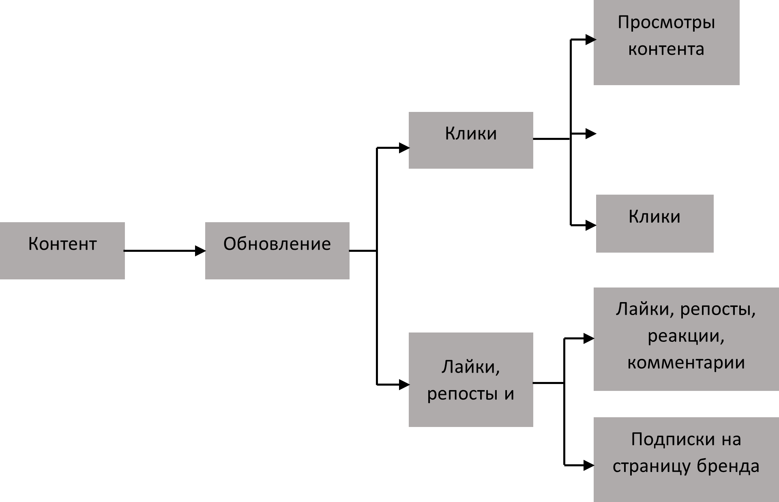
Рисунок 1 – Механизм контент-маркетинга в социальных сетях
(составлено автором)

Система контент-маркетинга включает в себя различные инструменты продвижения, к ним относятся:
  - блоги;
  - видео;
  - инфографика;
  - электронные книги;
  - социальные сети;
  - рассылки;
Далее, на рисунке 2 представлены основные методы и инструменты современного контент маркетинга.

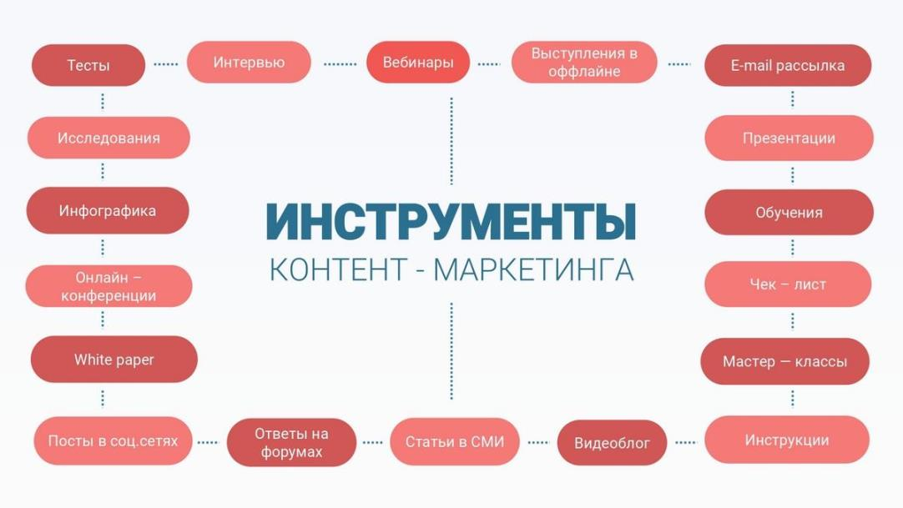
Рисунок 2 – Методы и инструменты контент-маркетинга [21]
Одним из основных способов продвижения в контент-маркетинге выступают ключевые слова, которые потенциальные клиенты используют при поиске товаров и услуг на поисковых системах. Использование ключевых слов в контенте и его оптимизация для поисковых систем позволяют увеличить органический трафик на сайт.
Главным преимуществом контент-маркетинга является то, что он позволяет привлечь целевую аудиторию и установить с ней долгосрочные отношения. Кроме того, контент-маркетинг менее зависим от финансовых затрат. Хотя создание качественного контента может быть трудоемким процессом, это может окупиться за счет его эффективности в привлечении и удержании целевой аудитории.
Система контент-маркетинга для продвижения предприятия заключается в создании и распространении контента, который поможет привлечь целевую аудиторию, повысить ее лояльность и, как результат, увеличить продажи продукции компании.
В том числе он является важным элементом в современных маркетинговых стратегиях, поскольку позволяет компаниям установить более тесную связь с аудиторией и привлечь новых клиентов. Для создания эффективной контент-стратегии необходимо учитывать ряд факторов: четкое определение целей и задач, которые необходимо достичь с помощью контент-маркетинга, а также выбор подходящих каналов распространения контента и оценки возможности продвижения.
При использовании контент-маркетинга в компании необходимо постоянно создавать новый и интересный контент, который будет привлекать внимание аудитории и стимулировать ее к действию.
Каждый вид контента имеет свои особенности и требует индивидуального подхода. Так, например, текстовый контент должен быть понятным, легко читаемым и информативным. В случае с видеоконтентом, необходимо уделить внимание не только содержанию, но и качеству изображения и звука. Аудио контент должен быть высокого качества и способствовать формированию определенного настроения.
Кроме того, необходимо учитывать, что созданный контент должен быть распространен в нужных социальных сетях и блогах, где целевая аудитория проводит большую часть своего времени.
Еще один важный аспект системы контент-маркетинга для продвижения предприятия – это использование инструментов управления контентом и автоматизации процессов, что поможет упростить работу с контентом и сделать ее более эффективной.
В этих целях существуют различные платформы и программы, которые позволяют управлять контентом и анализировать его эффективность. Например, можно использовать социальные медиаменеджеры, такие как Hootsuite или Buffer, для автоматизации постинга контента в социальных сетях. Также можно использовать плагины для WordPress или других CMS, чтобы упростить публикацию контента на своем сайте.
Другой важный аспект системы контент-маркетинга – это создание контента, который будет оптимизирован для поисковых систем. Для этого необходимо использовать ключевые слова и запросы, которые используются целевой аудиторией при поиске информации в интернете.
Система контент-маркетинга для продвижения предприятия должна постоянно совершенствоваться в зависимости от текущих трендов и потребностей аудитории, таким образом можно получить максимальную отдачу от маркетинговых усилий и достичь поставленных целей.
В результате работы мы выяснили, что стратегия контент маркетинга должна основываться на анализе конкурентов и потребностей аудитории. Необходимо исследовать, какие темы наиболее интересны целевой аудитории компании, какие форматы контента они предпочитают, и какие темы уже используются другими организациями на рынке.
Кроме того, необходимо учитывать, что размещаемый контент должен быть высокого качества и соответствовать современным трендам, например, видеоконтент становится все более популярным, поэтому его создание может быть эффективным способом достижения целей контент-маркетинга.
Для анализа результатов контент маркетинга, используются различные инструменты аналитики, такие как Google Analytics, Яндекс Аналитика и другие программы, которые позволяют отслеживать: трафик на сайте, конверсии, время нахождения пользователей на страницах и многое другое. Также можно использовать аналитические данные социальных сетей, чтобы узнать, какой контент получает большее количество лайков, комментариев и репостов. Измерение результатов и анализ эффективности созданного контента помогут понять, что и как работает в существующей контент-стратегии. На основе этих данных появляется возможность корректировки стратегии и создания более эффективного контента.
Стоит отметить, что контент-маркетинг должен быть частью общей маркетинговой стратегии компании. Важно, чтобы контент был согласован с другими маркетинговыми каналами, такими как реклама и PR. В таком случае достигается максимальный эффект, в виде привлечения большого количества клиентов.
В современном мире развития цифровых технологий потребители ожидают более персонализированного подхода к обслуживанию, и контент-маркетинг не является исключением. Для этого компаниям необходимо изучать свою аудиторию и определять ее интересы и предпочтения. Так существует возможность использования данных о предыдущих посещениях сайта или покупках, чтобы создавать персонализированный контент, который будет наиболее интересен конкретному пользователю. Персонализация контента может значительно повысить эффективность системы контент-маркетинга, привлечь больше пользователей и увеличить количество конверсий. Однако, для успешной реализации персонализации необходимо правильно использовать данные о пользователях и не нарушать их права на конфиденциальность.
Подводя итог, можно сказать, что система контент-маркетинга для продвижения предприятия – это комплексный подход к созданию, распространению и анализу контента с целью увеличения узнаваемости бренда, привлечения новых клиентов и увеличения продаж.
Для успешной реализации такой системы необходимо изучить аудиторию, определить ключевые темы и каналы распространения, создать качественный и интересный контент, а затем измерять результаты и корректировать стратегию на основе полученных данных. При этом важно создавать персонализированный контент.
В целом, правильная система контент-маркетинга может стать одним из основных инструментов развития бизнеса и достижения поставленных целей. Контент-маркетинг – это неотъемлемая часть любой цифровой маркетинговой стратегии [29]. Он позволяет привлекать и удерживать целевую аудиторию, повышать ее лояльность к бренду и увеличивать конверсию в продажи.

1.3 Организационно-методические основы и эффективность контент-маркетинга предприятия

Создание контент-маркетинга предприятия в интернете – это сложный и многогранный процесс, который требует определенных знаний и навыков.
Рассмотрим основные этапы создания контент-маркетинга и инструменты, которые помогут в этом процессе (рисунок 3).

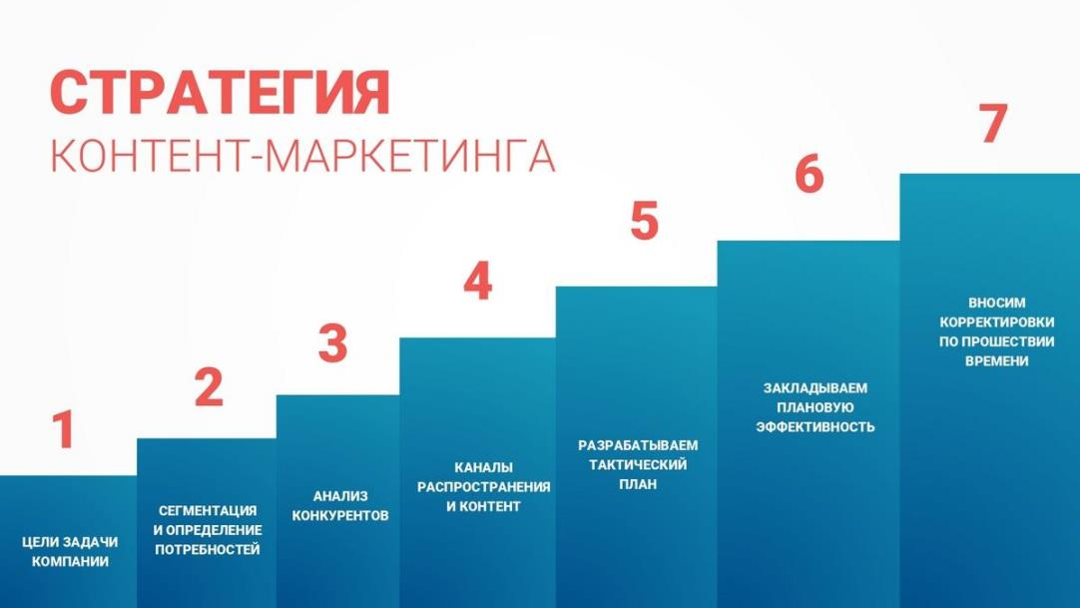
Рисунок 3 – Этапы стратегии контент-маркетинга [21]

Первый этап создания контент-маркетинга – это определение целей и аудитории вашего бизнеса. Какие результаты вы хотите достичь с помощью контент-маркетинга? Кто ваша целевая аудитория? Какие проблемы они решают? Какой тип контента наиболее полезен для них?
Следующим этапом является разработка стратегии контент-маркетинга, и включает в себя выбор типов контента, которые будут создаваться (блоги, статьи, видео, инфографика и т. д.), определение форматов распространения контента (социальные сети, электронная почта, реклама и т. д.) и решение, как будет измеряться эффективность контент-маркетинга;
Далее идет этап создания контента, он включает в себя написание текстов, создание графических материалов, видео и других форматов контента. Для успешного создания контента необходимо придерживаться тем, которые наиболее интересны вашей аудитории.
Завершающим этапом в создании контент-маркетинга предприятия является распространение контента, осуществляемое с помощью социальных сетей, email-рассылок, рекламу и другие маркетинговые каналы.
Для успешной реализации контент маркетинговой программы на предприятии необходимо определить конкретные цели и аудиторию, разработать стратегию продвижения, создать план мероприятий. Использование соответствующих инструментов поможет сделать этот процесс более эффективным и успешным. Необходимо отметить, что контент-маркетинг является непрерывным процессом и требует постоянного обновления контента. Это позволит привлекать новых пользователей и удерживать текущих клиентов.
Важно также помнить о том, что создание хорошего контента – это только половина успеха. Ключевым моментом выступает распространение контента.
В этих целях мы разработали список маркетинговых инструментов, для эффективного проведения контент-маркетинга в компаниях, которые могут быть полезны при создании контента и его распределении:
- «SEMrush» – универсальный инструмент для анализа сайтов, который помогает в определении ключевых слов, отслеживании посещаемости и поведения пользователей;
- «Google Analytics» – бесплатный инструмент для анализа посещаемости сайта и поведения пользователей;
- «BuzzSumo» – инструмент для анализа социальных медиа, который позволяет оценивать популярность контента в социальных сетях и находить популярные темы и тенденции;
- «Trello» – инструмент для управления проектами, позволяющий отслеживать ход выполнения проектов и делиться файлами и документацией;
- «Hootsuite» – платформа для управления социальными сетями, которая позволяет создавать и распределять контент по нескольким социальным сетям одновременно;
- «Mailchimp» – система автоматической рассылки электронной почты, которая может быть использована для создания и отправки персонализированных email-рассылок и новостных писем;
- «Canva» – это инструмент для создания графических изображений, который позволяет создавать профессиональные графические элементы;
- «YoastSEO» – плагин для WordPress, помогающий в оптимизации контента для поисковых систем.
Кроме того, нами выявлены рекомендации для успешной реализации контент-маркетинга в компании. Их можно описать следующим образом:
- стремитесь к созданию уникального контента, который будет представлять ценность для вашей аудитории, это может быть информационный материал, развлекательный или обучающий форматы.
- уделите внимание дизайну и оформлению контента, пользователи хотят видеть качественные изображения, видео и графику, которые сделают ваш контент более привлекательным.
- регулярно обновляйте контент на вашем сайте и социальных медиа, чтобы удерживать интерес пользователя и повышать посещаемость.
- используйте форматы контента, которые наиболее подходят для вашей аудитории.
- проводите исследования рынка и конкурентов, чтобы понимать текущие тенденции и использовать их для улучшения своего контента.
Таким образом, можно заключить, что контент-маркетинг является неотъемлемой частью маркетинговой стратегии любого предприятия.
Современный рынок требует от компаний и брендов не только качественного продукта или услуги, но и активной работы в сфере маркетинга. Однако, как и любой другой вид маркетинга, контент маркетинг должен быть оценен и оптимизирован для достижения максимально возможного результата. Далее в работе представлены основные методы оценки эффективности контент-маркетинга:
- анализ трафика на сайте, позволяет увидеть, какие страницы сайта наиболее популярны, как долго пользователи находятся на сайте и чего ожидают;
- оценка активности на странице бренда в социальных сетях показывает, какие материалы получают больше лайков, комментариев, репостов;
- коэффициент конверсии – отслеживание количества обращений, заявок, покупок и других действий, которые пользователи производят на сайте после просмотра контента и определяется по формуле (1).
Конверсия = N/L x 100 %, (1)
где
N – количество покупателей;
L – объем полученных лидов.
- ROI (Return on Investment) – это показатель, который помогает оценить эффективность инвестиций в контент-маркетинг, он определяет соотношение между полученной прибылью и вложенными средствами, определяется по формуле (2).
ROI = ((Д − Затраты) / З) x 100%,
где
Д– это вся прибыль, которую выручила компания за выбранный промежуток времени;
З – инвестиции и вложения.
- конкурентный анализ позволяет понять, какие темы и форматы наиболее популярны в вашей отрасли, как конкуренты взаимодействуют с аудиторией и что можно заимствовать у них для собственных маркетинговых кампаний.
Кроме того, стоит учитывать, что эффективность контент-маркетинга может зависеть от множества факторов, включая целевую аудиторию, отрасль, формат контента и многое другое. В связи с этим, при оценке эффективности контент-маркетинга, необходимо учитывать все факторы и анализировать данные на основе конкретных целей и задач компании. Оценка эффективности должна проводиться регулярно, чтобы отслеживать динамику изменений и корректировать маркетинговые стратегии в соответствии с результатами анализа.
Важным моментом является определение целей и задач контент-маркетинга, чем четче определены цели и задачи, тем проще будет провести оценку эффективности и корректировать маркетинговые стратегии. Кроме того, это позволит избежать неправильного выбора методов оценки и снизить вероятность неудачных маркетинговых кампаний в будущем.
Таким образом, оценка эффективности контент-маркетинга – это необходимый этап для достижения максимального результата в маркетинговых кампаниях. Комбинация различных методов оценки и систематический анализ данных помогут выявлять успешные и неуспешные маркетинговые стратегии, оптимизировать бюджет и повысить уровень узнаваемости и доверия клиентов к бренду.

2 Исследование технологий контент-маркетинга для продвижения предприятия
2.1 Анализ рынка, опыт и динамика использования различных инструментов контент-маркетинга предприятиями РФ

На данный момент контент-маркетинг остается важной частью маркетинговой стратегии компаний по всему миру, не исключение и российские предприятия. С развитием цифровых технологий и изменением поведения потребителей, контент-маркетинг становится ключевым инструментом для достижения бизнес-целей. В этом разделе мы проведем детальный анализ рынка контент-маркетинга в России, рассмотрим опыт компаний и выделим основные тенденции и динамику использования различных инструментов.
Рынок контент-маркетинга в Российской Федерации демонстрирует значительный рост. По данным агентства eMarketer, в 2023 году расходы на контент-маркетинг в России составили около 15 миллиардов рублей, что на 20% больше по сравнению с предыдущим годом. Аналитики прогнозируют, что этот тренд продолжится, и к 2025 году совокупный объем рынка может превысить 25 миллиардов рублей.
Одним из основных факторов, способствующих росту рынка, является возрастающая осведомленность компаний о преимуществах контент-маркетинга. По данным опроса, проведенного Ассоциацией директоров по коммуникациям и корпоративным медиа России (АКМР), 78% российских компаний заявили, что они активно используют или планируют использовать контент-маркетинговые стратегии в ближайшие два года.
Другим важным фактором является цифровизация российского бизнеса. По данным Минцифры, около 60% малых и средних предприятий в 2023 году активно внедряли цифровые инструменты для повышения своей конкурентоспособности, включая контент-маркетинг.
Российские предприятия используют широкий спектр инструментов контент-маркетинга. Среди них можно выделить следующие:
- Блоги и статьи (поддержка корпоративных блогов);
- Социальные сети;
- Видеоконтент (включая YouTube, вебинары);
- Email-рассылки;
- Инфографика и визуальный контент;
- Подкасты;
- E-books и whitepapers (электронные книги и аналитические отчеты)
- SEO-оптимизация контента.
Корпоративные блоги и статьи являются одним из самых распространенных инструментов. Они позволяют компаниям делиться экспертным мнением, развивать лояльность клиентов и улучшать SEO. По данным исследования агентства Content Marketing Institute, 65% российских компаний регулярно публикуют статьи на своих корпоративных блогах. Особый интерес к этому инструменту проявляют B2B-компании, где 83% участников рынка указывают, что блог помогает генерировать лиды и укреплять экспертный статус.
Примером успешного использования корпоративного блога является компания "Ростелеком". На их блоге можно найти различные статьи по актуальным технологиям, кибербезопасности и цифровой трансформации, что позволяет привлекать широкую аудиторию и позиционировать компанию как лидера рынка.
Социальные сети остаются ключевым каналом продвижения контента. В 2023 году 89% российских компаний активно использовали социальные сети для контент-маркетинга. Среди самых популярных платформ выделяются "ВКонтакте" (76%), Instagram (64%), YouTube (59%) и Facebook (55%). Наблюдается значительный рост использования TikTok, особенно среди молодежной аудитории, с 35% компаний, использующих платформу для продвижения в 2023 году.
Компании используют социальные сети для различных целей, включая:
- Привлечение трафика на сайт
- Увеличение узнаваемости бренда
- Улучшение взаимодействия с клиентами
Компания "Л’Ореаль Россия" активно использует Instagram и YouTube для продвижения своих продуктов, организуя конкурсы, марафоны красоты и трансляции с участием известных блогеров.
Видеоконтент продолжает набирать популярность благодаря высокой вовлеченности и привлекательности. Согласно исследованию HubSpot, 78% российских компаний используют видеоконтент в своих маркетинговых стратегиях. YouTube является самой популярной платформой для размещения видеоматериалов (87%), за ним следуют Vimeo и собственные корпоративные сайты.
Особой популярностью пользуются вебинары. Примером может служить компания "1C", которая регулярно проводит обучающие вебинары по использованию своих программных продуктов. Такие мероприятия помогают не только привлекать новых клиентов, но и удерживать существующих за счет повышения их компетенций.
Email-маркетинг остается эффективным инструментом коммуникации с клиентами. В 2023 году 74% российских компаний использовали email-рассылки в рамках контент-маркетинга. Средние показатели открываемости таких писем составляют около 20%, а показатель кликабельности (CTR) – 2.5%.
Компании используют email-рассылки для:
- прямого обращения к текущим и потенциальным клиентам;
- информирования о новинках и акциях;
- публикации новостей и тематических статей.
"Сбербанк" активно использует email-рассылки для информирования клиентов о новых услугах, акциях и предложениях, а также для повышения финансовой грамотности населения.
Визуальный контент, включающий инфографику, помогает улучшить восприятие информации и увеличивает вовлеченность аудитории. Около 58% российских компаний активно используют инфографику в своих маркетинговых материалах. Этот инструмент особенно популярен среди образовательных и аналитических компаний, где визуализация данных имеет большое значение.
Компании типа "РБК" и "Ведомости" активно используют инфографику для передачи сложных данных и статистики в наглядной форме, делая материалы более привлекательными и понятными для читателей.
Подкасты постепенно набирают популярность в России. В 2023 году 21% российских компаний использовали подкасты в своих маркетинговых стратегиях. Этот формат позволяет эффективно доносить информацию до целевой аудитории и формировать лояльность.
Например, "Яндекс" запустил серию подкастов "Яндекс.Технологии", где обсуждаются новейшие тенденции в IT-индустрии, инновации и разработки компании. Это помогает позиционировать "Яндекс" как лидера в области технологий и привлекать внимание как профессионалов, так и широкой аудитории.
Электронные книги и аналитические отчеты используются как инструменты для генерации лидов и демонстрации экспертных знаний. В 2023 году 39% российских компаний применяли данный инструмент, особенно в сегментах B2B и профессиональных услуг.
Например, компания "KPMG в России" регулярно выпускает whitepapers по налоговым и финансовым вопросам. Такие материалы помогают демонстрировать экспертные знания компании и привлекать целевую аудиторию.
SEO остается важным элементом стратегии контент-маркетинга. Оптимизация контента для поисковых систем позволяет повысить видимость и органический трафик. В 2023 году 83% российских компаний инвестировали в SEO. При этом компании, активно работающие над SEO-оптимизацией, отмечают увеличение органического трафика на своих сайтах до 40%.
Например, "OZON" активно использует SEO для улучшения поиска своих продуктов, что помогает привлекать больше покупателей и повышать их конверсию.
Динамика использования различных инструментов контент-маркетинга в России показывает положительные тренды. Анализ данных за период с 2019 по 2023 год демонстрирует следующие изменения:
Рост интереса к видеоконтенту: 35% рост благодаря более высокому вовлечению аудитории и увеличению доступности видеоплатформ.
Увеличение использования социальных сетей: 27% рост, включая активное внедрение новых платформ, таких как TikTok.
Стабильность email-маркетинга: Незначительный рост, но стабильное использование благодаря надежности и проверенной эффективности.
Популяризация подкастов: 18% рост с расширением аудитории и увеличением доверия к аудиоформату.
Эти изменения указывают на то, что российские компании стремятся адаптироваться к глобальным тенденциям и активно экспериментируют с новыми форматами взаимодействия с аудиторией.
Несмотря на позитивные тенденции, рынок контент-маркетинга в России сталкивается с рядом проблем и вызовов:
Недостаток квалифицированных кадров: только 42% компаний полностью удовлетворены уровнем квалификации своих специалистов по контент-маркетингу. Это связано с нехваткой профессиональных курсов и программ обучения.
Измерение эффективности: 58% компаний испытывают сложности с оценкой ROI от контент-маркетинговых кампаний. Это связано с разнообразием метрик и сложностью отслеживания косвенного воздействия контента.
Конкуренция и насыщенность рынка: В высококонкурентных нишах сложно выделиться и привлечь внимание аудитории. Компании вкладывают значительные ресурсы в разработку уникального контента.
Быстрое изменение алгоритмов: Постоянные изменения алгоритмов социальных сетей и поисковых систем требуют гибкости и постоянного обновления стратегий. Это затрудняет долгосрочное планирование и требует оперативного реагирования.
Анализ рынка контент-маркетинга в России показывает его значительный рост и разнообразие используемых инструментов. Российские компании активно адаптируются к мировым трендам, внедряя различные контент-маркетинговые стратегии. Несмотря на существующие вызовы, правильное сочетание инструментов и пристальное внимание к изменению рыночной динамики позволяют российским предприятиям успешно продвигать свои продукты и услуги, повышать узнаваемость бренда и укреплять лояльность аудитории.

2.2 Маркетинговое исследование влияния контент-маркетинга на доверие потребителя к компании сельскохозяйственной отрасли

Контент-маркетинг – это одна из наиболее важных составляющих цифровой стратегии компании, которая позволяет привлекать и удерживать клиентов за счет создания и распространения качественного контента. Однако, эффективное управление и повышение эффективности такой стратегии требует от компаний тщательного анализа рынка, выбора правильной целевой аудитории, разработки качественного контента и выбора оптимальных каналов его распространения. В данном контексте возникают вопросы о теоретических основах управления контент-маркетингом, методиках анализа эффективности проводимых мероприятий и способах повышения результативности работы в этой сфере.
Главным условием успешности современного контента является его эффективность влияния на сознание человека. Поведение человека устанавливается его социальными установками, поведением и трудно поддается количественной оценке. Появление интернета определило смещение акцентов рекламной деятельности, связанной с взаимодействием с аудиторией маркетинга, в виртуальную среду. Тем не менее большая интенсивность постоянных рекламных кампаний привела к уменьшению результативности воздействия на аудиторию потребителей. В связи с этим, главной задачей стало завоевание доверия существующих, а также появление интереса потенциальных клиентов. Потребители пресытились разного рода рекламной информации, стремящейся заполучить их внимание. Современный потребитель научился точно замечать и игнорировать рекламную информацию, из-за чего снижается результативность традиционной концепции продвижения товаров и услуг.
На смену устаревшей концепции приходит контент-маркетинг, суть которого состоит в предоставлении потребителю полезной информации без непосредственного упоминания о товаре, являющийся неотъемлемым элементом коммуникационной стратегии компании. Осуществлять коммуникационную деятельность невозможно без результативной контент-стратегии.
Сегодня контент-маркетинг играет ключевую роль в формировании имиджа компании и повышении узнаваемости бренда. Качественное содержание позволяет привлекать потенциальных клиентов, увеличивать число лидов и улучшать конверсию. Однако, для успешной реализации такой стратегии необходимо учитывать множество факторов, начиная от выбора целевой аудитории и заканчивая определением наиболее эффективных каналов распространения контента.
Недостатки контент-маркетинга заключается в нестандартности рекламных кампаний, ведь такой вид продвижения требует творческого подхода и понимания психологии человека, для которого создается контент. Также к недостаткам контент маркетинга можно отнести длительность рекламных кампаний и сложность оценки результатов.
Важным элементом эффективного контент-маркетинга является правильное определение целевой аудитории и ее потребностей. При этом необходимо учитывать специфику бизнеса компании, конкурентную среду, место нахождения аудитории, каналы коммуникации и другие факторы.
Кроме того, важным элементом успешной стратегии контент-маркетинга выступает выбор каналов распространения контента – социальные сети, блоги, видеохостинги, медиаресурсы и другие онлайн-платформы.
Результативность использования каждого из каналов зависит от типа контента, целевой аудитории и других факторов. Для эффективного управления контент-маркетингом также важно иметь возможность оценивать результаты проводимых мероприятий.
Развитие современных технологий и постоянное изменение запросов аудитории создает потребность в новых подходах к разработке и реализации стратегий контент-маркетинга. Для этого необходимо проводить непрерывный мониторинг рынка и использовать последние научные достижения в этой области. Это позволяет не только привлекать новых клиентов, но и удерживать уже имеющуюся аудиторию, формировать лояльность к бренду и повышать уровень продаж.
В последние годы россияне стали более осознанно относиться к своему питанию, а интерес к натуральным фермерским продуктам постоянно растет. Продукция, которая не подвергается химическим и другим видам обработки, выращенная в экологически чистой местности, очень популярна, особенно в мегаполисах и крупных городах. По данным опроса практически каждый второй россиянин считает, что в современном мире употребление фермерских продуктов являются частью здорового образа жизни.
Всероссийский опрос, посвященный покупательским привычкам и предпочтениям потребителей при выборе продуктов питания, проводился Россельхозбанком в феврале 2022 года. В исследовании приняли участие более 1 тыс. человек в возрасте от 18 до 55 лет.
Согласно полученным данным, 41% россиян заявил, что при выборе продуктов питания в первую очередь обращают внимание на состав, его натуральность и качество. Доступность цены остается определяющим фактором у 28% опрошенных, узнаваемость бренда влияет на решение покупки 20% потребителей, а 12% респондентов нашей страны называют самым важным фактором вкусовые характеристики продукта.

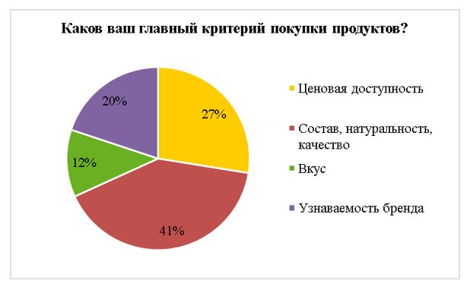
Рисунок 4 – Всероссийский опрос, посвященный покупательским привычкам и предпочтениям потребителей продуктов питания [2]

Пандемия и введенные на ее фоне ограничения оказали влияние на людей во всем мире. Произошло и смещение приоритетов: здоровый образ жизни и его поддержание закрепили свои позиции и стали неотъемлемой частью стиля жизни большинства респондентов. Фокус на ЗОЖ стал решающим фактором смены приоритетов от цены к натуральности состава и экологичности. Какие же продукты россияне считают самыми качественными и полезными?
По мнению 44% участников опроса, основой здорового питания являются именно фермерские продукты, которые имеют преимущества перед продуктами крупных производителей по качеству и натуральности, ведь, как считает почти половина респондентов, это домашняя еда, а она, по их мнению, лучшая. Ещё 29% опрошенных считают, что на рынке продовольственных товаров сложно найти продукты, выращенные без химии, поэтому для них важно покупать экологически чистый продукт и без добавления ГМО. 27% придерживаются позиции, что для рационального подхода к здоровью достаточно отказаться от употребления продуктов, считающихся фастфудом.

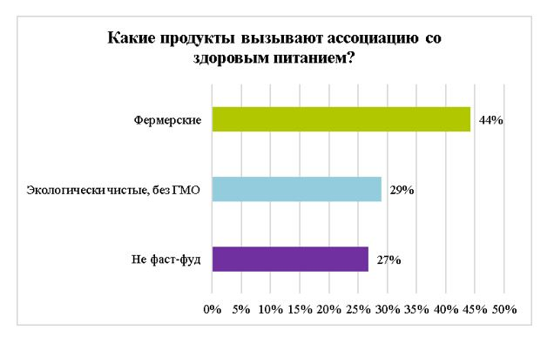
Рисунок 5 – Продукты, которые россияне считают
самыми качественными и полезными [2]

Как правило, местные продукты более здоровые, экологичные и натуральные, чем импортные: транспортировка занимает меньше времени, и такие продукты не нужно обрабатывать консервантами, чтобы продлить срок годности. Опрос россиян об их отношении к продуктам питания местного производства – лидеру рейтинга полезных продуктов. Порядка 60% респондентов отметили, что отечественные продукты не уступают зарубежным, а 33% однозначно высказались в поддержку отечественного производителя. Лишь 6% осознанно покупают продукты зарубежного производства.
Исследование показало интересные тенденции: почти половина потребителей (48%) регулярно покупают продукты небольшими партиями несколько раз в неделю. При этом 29% респондентов признаются, что любят разнообразие в своем ежедневном рационе и готовы тратить время на свежие покупки и готовку практически каждый день. А вот 24% россиян предпочитают планировать меню на несколько дней вперед и устраивают «шоппинг выходного дня», покупая продукты раз в неделю или даже реже.
Большинство россиян отправляются за продовольствием в сетевые супермаркеты шаговой доступности. Близкое и удобное расположение магазина рядом с домом или работой являются главным фактором выбора для 41% респондентов, при этом 26% опрошенных заявили, что предпочитают устраивать гастрономические походы, посещая продуктовые рынки и ярмарки. В гипермаркетах закупаются 23%, а несетевые продуктовые магазины в качестве предпочитаемых мест покупок выбирают всего 10% опрошенных.
Для того чтобы понять состояние торговли в Краснодарском крае, достаточно взглянуть на несколько показательных цифр. На эту отрасль приходится рекордные 17,3% валового регионального продукта. Кубань неизменно лидирует по оборотам розничной и оптовой торговли среди всех регионов ЮФО. Наш край обеспечивает 42% всего розничного оборота и столько же – от оборота оптовой торговли в Южном федеральном округе. Эти впечатляющие данные приводит региональный департамент потребительской сферы и регулирования рынка алкоголя.
Объемы продаж товаров на Кубани продолжают увеличиваться каждый год. В 2021 году оптовые продажи в крае достигли 1,8 трлн рублей, что на 1,7% больше, чем в предыдущем году. В розничной торговле объем вырос на 2,3%, достигнув 1,5 трлн рублей. В частности, продажи продовольственных товаров поднялись на 1,6%, а непродовольственных товаров – на 2,8%.
Рост товарооборота на Кубани во многом обусловлен увеличением численности населения. Однако не менее важным фактором является стремление местных предпринимателей сделать свои торговые точки более привлекательными и предлагать услуги высочайшего качества. В условиях жесткой конкуренции такой подход является единственно верным. Жители Краснодарского края имеют широкий выбор и отдают предпочтение тем, кто предлагает лучшее качество по оптимальной цене.
Острые конкурентные условия в регионе подтверждаются простой цифрой: здесь насчитывается почти 59 тысяч торговых объектов, включая магазины, торговые центры, супермаркеты, гипермаркеты, рынки и ярмарки. Из них 2257 точек занимаются оптовыми продажами, а 56477 – розничной торговлей, как сообщили в департаменте потребительской сферы.
На тысячу жителей Краснодарского края приходится целых 861 квадратный метр торговых площадей. Для сравнения, общероссийский норматив составляет всего 503 квадратных метра на тысячу человек. Так что жители Кубани обеспечены с запасом "магазинными метрами" и действительно могут похвастаться одним из лучших показателей по стране!
В последние годы регион уделяет особое внимание развитию рынков и ярмарок, особенно выходного дня. Уличная торговля, с одной стороны, помогает сохранить уникальный кубанский колорит и культуру, а с другой – идеально подходит для южного климата, что выгодно отличает Кубань от северных территорий страны.
В муниципалитетах края выделено около 12 тысяч мест для размещения нестационарных торговых объектов. Из 25 крупных рынков региона большинство – универсальные площадки, где можно найти всё: от свежих овощей до модного текстиля. Таких рынков на Кубани насчитывается 17. Кроме того, здесь есть два специализированных и шесть сельскохозяйственных рынков, которые также вносят разнообразие в местную торговлю.
А вот количество ярмарок у нас значительно больше – около 800, и их число ежегодно растет с тех пор, как несколько лет назад администрация Краснодарского края приняла решение активно развивать это направление торговли.
«Для жителей уличный шопинг – это не просто возможность купить свежие овощи, но и место для событий и встреч. Рынки и ярмарки предлагают индивидуальный подход к покупателям, за прилавками чаще всего стоят сами фермеры, предлагающие качественные и безопасные продукты по доступным ценам», – подчеркивают в департаменте потребительской сферы региона. Они также отмечают, что для местных жителей, за исключением крупных городов, именно рынки и ярмарки стали основными местами для покупки овощей, фруктов, мяса, рыбы и молочных продуктов.
Сотрудники департамента отмечают, что работа по созданию комфортной и уникальной атмосферы на рынках и ярмарках ведется непрерывно. Владельцы сами модернизируют свои торговые точки, придавая им современный вид, что, естественно, привлекает все больше покупателей.
Региональные власти заключают специальные соглашения о модернизации крупных торговых объектов. На данный момент подписаны 22 протокола с владельцами рынков и ярмарок, и работы уже начались на четырех из них. В 2024 году планируется добавить еще четыре объекта: это рынки в Кавказском и Ейском районах, а также торговый комплекс в Ленинградском районе Кубани. Всего на обновление открытых торговых площадок планируется инвестировать 53,5 миллиона рублей.
Ярмарки выходного дня стали важной частью развития торговли в крае. Идея открывать такие ярмарки возникла в 2016 году, когда жители Кубани попросили администрацию края создать удобный формат торговли, который позволил бы им приобретать продукцию местных производителей по привлекательным ценам прямо на центральных площадях своих городов и поселков.
Сегодня ярмарки выходного дня вполне заслуживают называться "ярмарками выгодного дня" – настолько они полезны для всех сторон. Здесь и продавцы, и покупатели, и даже экономика края выигрывают. На этих ярмарках можно купить фрукты, овощи, ягоды, сыры, мясо, молоко, кондитерские изделия, полуфабрикаты и даже саженцы напрямую от производителей, не переплачивая перекупщикам. Еженедельные встречи производителей и покупателей не только упрощают сбыт продукции, но и освобождают продавцов от затрат на магазины и рыночные точки. Покупатели же получают свежие, экологически чистые фермерские товары, часто превосходящие по качеству продукцию крупных предприятий.
Бренд ярмарок выходного дня постоянно развивается. В 2022 году был проведен масштабный ребрендинг 76 ярмарок, чтобы привлечь новых покупателей. Разработчики с уважением отнеслись к местному колориту, улучшив внешний вид торговых площадок и сделав их более удобными для ориентации покупателей.
Обновления коснулись торговых палаток, баннеров, табличек и указателей, сделав их современнее и привлекательнее. Теперь на верхней части палаток можно увидеть информацию о владельце торгового места и QR-код, который позволяет покупателям моментально узнать все о производителе.
На сегодняшний день 9% всех товаров в регионе продаются именно через рынки и ярмарки, превосходя общероссийский показатель в 5,3%.
Маркетинговые каналы в сфере фермерской продукции ориентированы на разные сегменты потребителей. Конечно, без акцента на качестве и преимуществах конкретных предложений не обойтись. Половые различия при продвижении не играют большой роли, так как покупкой фермерских продуктов занимаются и мужчины, и женщины.
Анкета для исследования состоит из блока вопросов о респонденте (паспортички), портрета предпочтительных характеристик продукции, а также оценки узнаваемости фермерских брендов.
Начнем с анализа паспортички, чтобы выявить социально-демографические характеристики целевой аудитории и покупательские предпочтения. Это позволит скорректировать маркетинговые каналы продвижения с учетом портрета потребителя фермерской продукции.
Первым вопросом в анкете идет возраст, респондентам были предложены три варианта ответа: 18–25, 26–35, 36–45, 46 и старше. Результат представлен на рисунке 6.

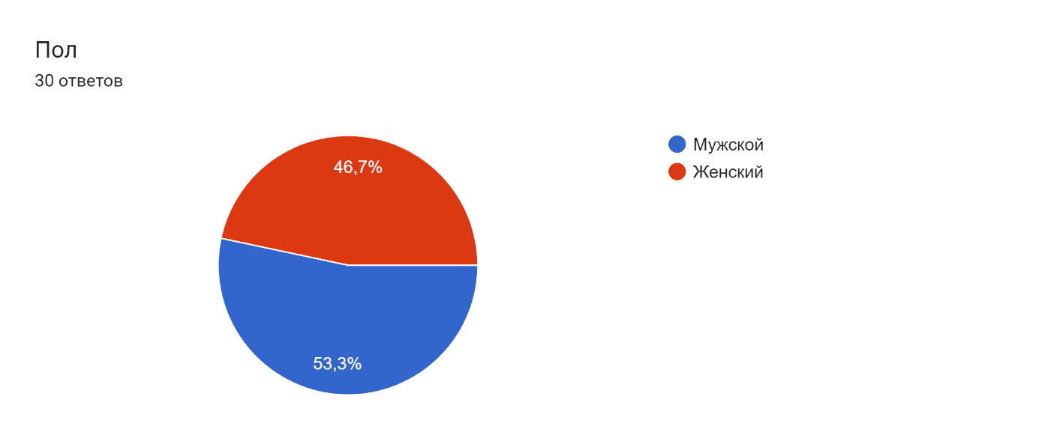
Рисунок 6 – Пол респондентов (составлено автором)

Несмотря на то, что фермерская продукция покупается как мужчинами, так и женщинами, гендерный фактор имеет определенное значение.
Женщины чаще фокусируются на натуральности и пользе для здоровья, тогда как мужчины больше обращают внимание на вкусовые качества и цену. Поэтому при разработке маркетинговых сообщений следует учитывать эти гендерные различия в восприятии и мотивации покупки фермерских продуктов. Акцент на экологичности и здоровье будет более эффективен для женской аудитории, в то время как подчеркивание вкуса может лучше работать на мужчин (рисунок 7).

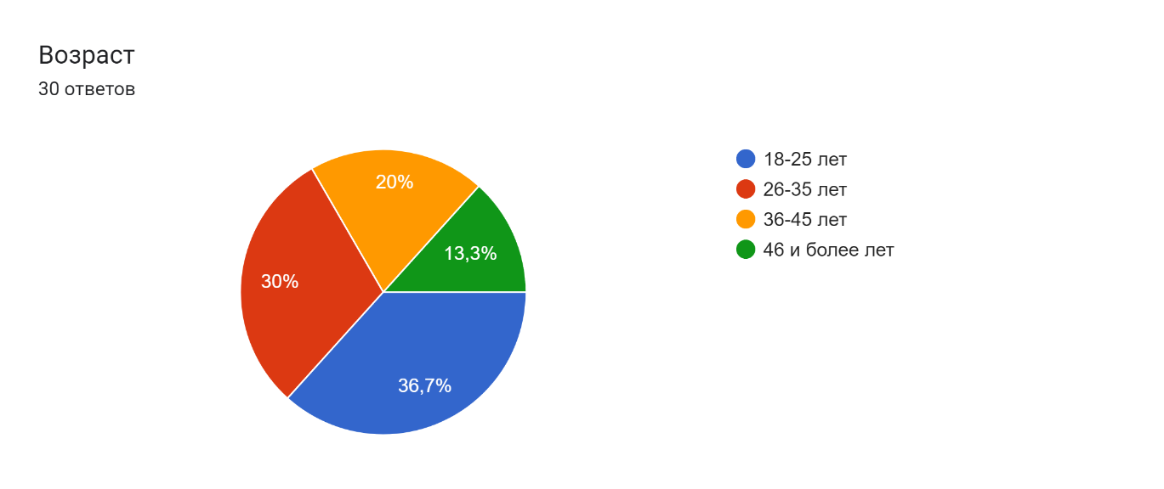
Рисунок 7 – Возраст респондентов (составлено автором)

По возрасту опрошенные представлены 4 группами – 18–25 лет (36,7% респондентов), 26–35 лет (30% опрошенных), 36–45 лет (20%), 46 лет и старше (13,3%).
Далее предложено рассмотреть, где обычно приобретают продукты респонденты.
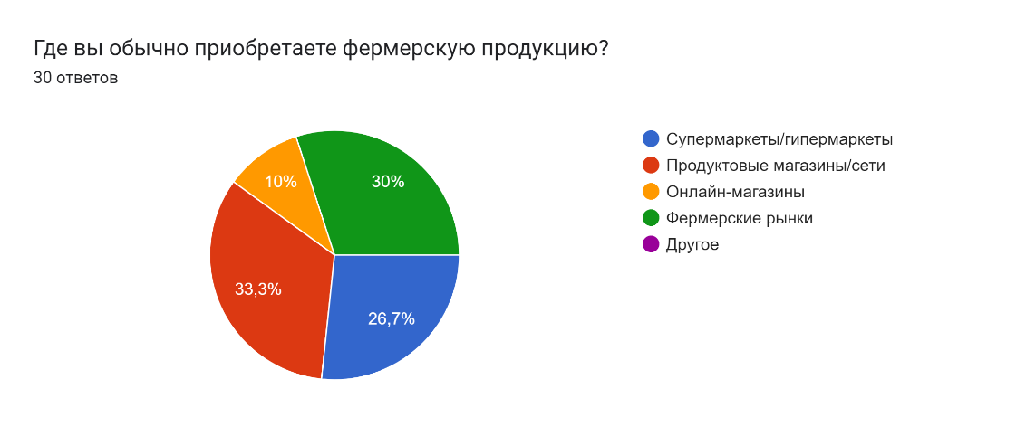
Рисунок 8 – Места, где обычно приобретают продукты респонденты(составлено автором)
В супермаркетах и гипермаркетах совершают покупки 26,7% опрошенных, в продуктовых магазинах – 33,3% респондентов, в онлайн-магазинах – 10%, на фермерских рынках и ярмарках – 30%.
Исходя из полученных данных, можно сделать вывод, что наиболее популярным каналом приобретения фермерской продукции являются специализированные продуктовые магазины и фермерские рынки/ярмарки. Это объясняется стремлением потребителей к покупке натуральных продуктов от местных производителей. В то же время доля онлайн-продаж пока невелика, что указывает на потенциал роста для фермеров в этом канале. Развитие собственных интернет-магазинов и сотрудничество с крупными онлайн-ритейлерами могут стать эффективным способом расширения сбыта фермерской продукции.
Далее рассмотрим частоту покупок фермерских продуктов питания на рисунке 9.
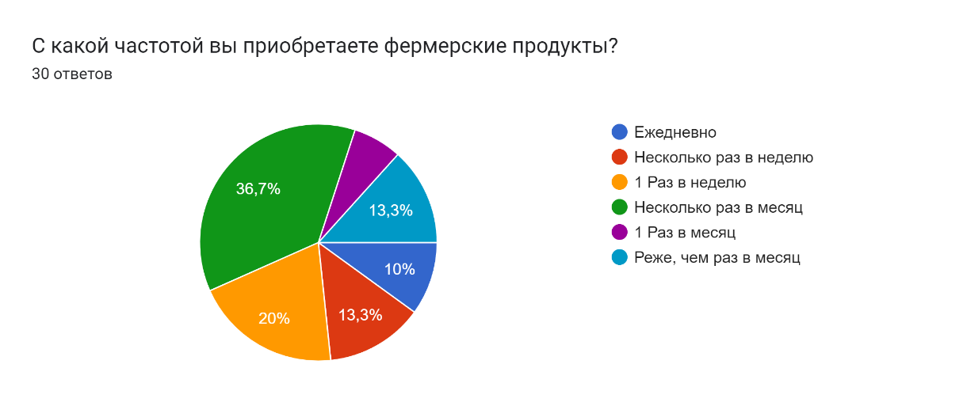
Рисунок 9 – Частота покупок фермерских продуктов (составлено автором)

Ежедневно совершают покупки всего 10% опрошенных, несколько раз в неделю – 13,3%, 1 раз в неделю – 20% респондентов, несколько раз в месяц – 36,7%, 1 раз в месяц совершают покупки фермерской продукции 6,7%, реже 1 раза в месяц отовариваются 13,3%.
Исходя из частоты покупок, можно сделать вывод, что большинство потребителей приобретают фермерскую продукцию периодически - несколько раз в месяц или неделю.
Лишь небольшая доля опрошенных покупает такие товары регулярно (ежедневно или раз в неделю). Это говорит о том, что у многих потребителей покупка фермерских продуктов носит ситуативный характер. Для повышения лояльности аудитории фермерам следует разработать систему бонусов для постоянных клиентов, отправлять напоминания о сезонных предложениях, использовать таргетированную рекламу.
Следующим вопросом в анкете был тип фермерской продукции, которую покупают респонденты. Рассмотрим это на рисунке 10.
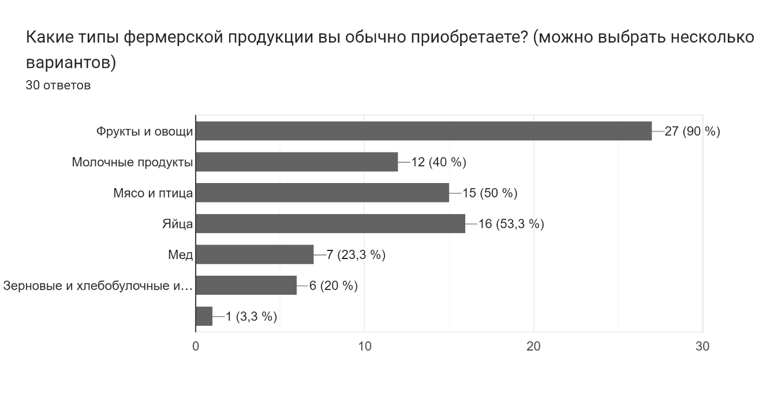
Рисунок 10 – Тип фермерских продуктов (составлено автором)

Фрукты и овощи оказываются у 90% опрошенных, молочные продукты – 40%, мясо и птицу приобретает 50% респондентов, яйца – 53,3%, мёд – 23,3%, зерновые и хлебобулочные изделия покупают 20% опрошенных, 3,3% ответили, что приобретают другую продукцию.
Исходя из предпочтений по видам продукции, видно, что подавляющее большинство потребителей покупают у фермеров фрукты и овощи. Это объясняется сезонностью и широким ассортиментом такой продукции. Значительная доля приходится также на мясо, птицу и яйца. При этом спрос на молочные продукты и мёд несколько ниже.
Для расширения клиентской базы имеет смысл расширять ассортимент за счет глубокой переработки овощей и фруктов, а также уделять больше внимания продвижению молочных продуктов.
Далее были рассмотрены факторы, влияющие на выбор фермерских продуктов. Рассмотрим на рисунке 11.
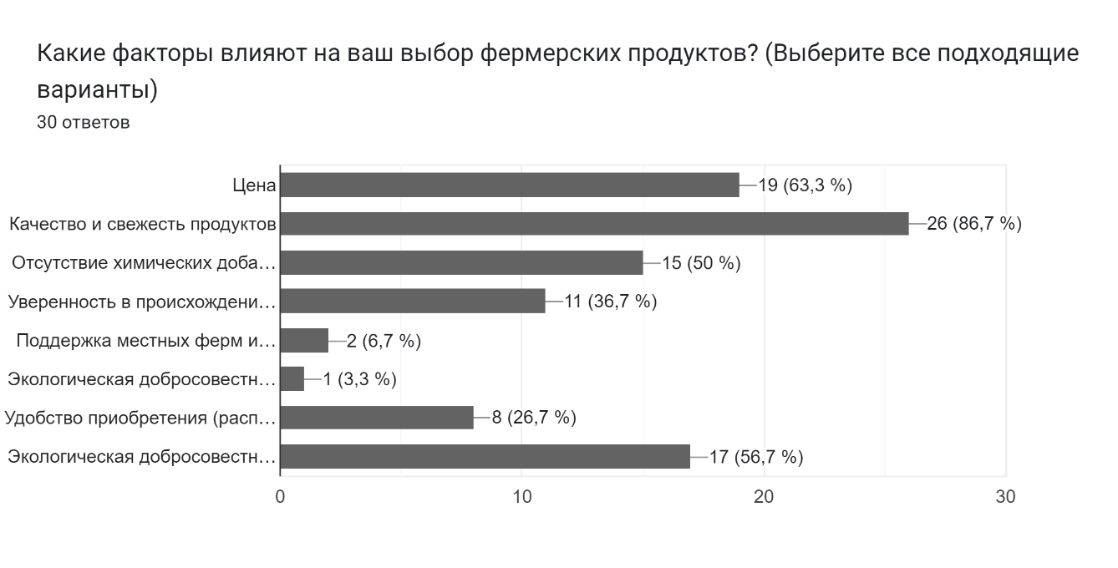
Рисунок 11 – Факторы, влияющие на выбор (составлено автором)

Для 63,3% опрошенных важным фактором является цена, 86,7% считают качество и свежесть продуктов важным фактором, 60% респондентов считают экологическую добросовестность (экологическая ответственность) значимым фактором, отсутствие химических добавок является важным для 50% опрошенных, 36,7% респондентов считают важным фактором уверенность в происхождении продукции, удобство приобретения имеет значимость для 26,7% опрошенных, поддержка местных фермеров откликнулась 6,7%.
Исходя из полученных данных, можно сделать вывод, что ключевыми факторами при выборе фермерской продукции для потребителей являются качество, свежесть и цена. При этом также важна экологическая составляющая: отсутствие химикатов и добавок, добросовестность производителя. Это говорит о том, что потребители готовы платить за по-настоящему натуральную и этичную продукцию.
Фермерам стоит акцентировать внимание на этих аспектах при продвижении своих товаров и выстраивании коммуникации с клиентами.
Следующий вопрос в анкете звучал так: «Какую информацию о фермерской продукции вы считаете наиболее важной?». Полученные ответы представлены на рисунке 12.
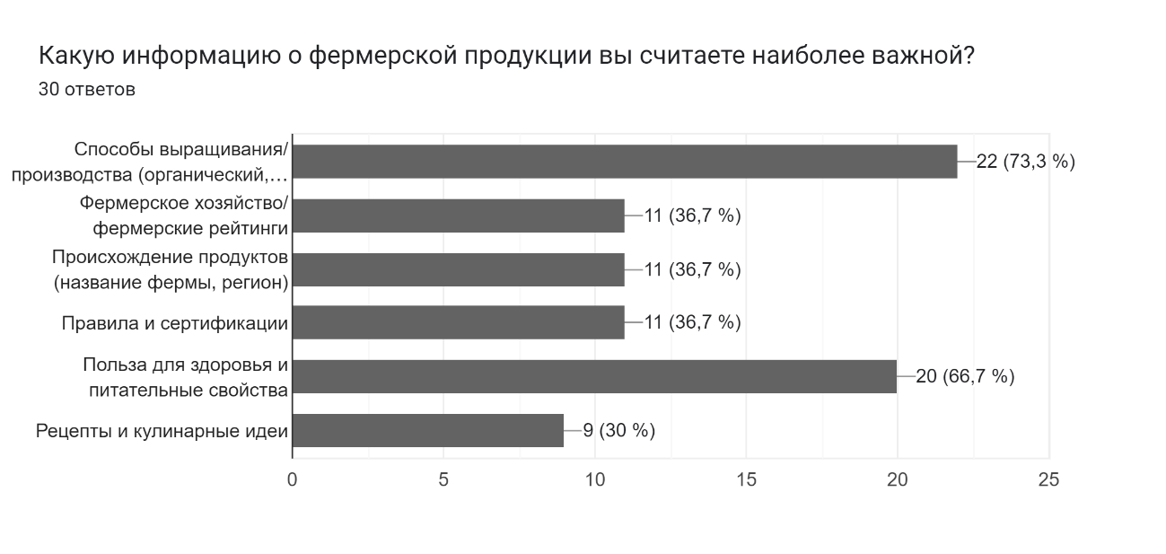
Рисунок 12 – Важная для потребителей информация о фермерской продукции (составлено автором)

73,3% опрошенных считают важным способ выращивания/производства фермерской продукции, фермерские рейтинги, происхождение продукции и сертификация важны для 36,7% респондентов, польза для здоровья является важной для 66,7%, а рецепты и кулинарные идеи посчитали важным 30% опрошенных.
Исходя из этого, видно, что большинство потребителей фермерской продукции обращают пристальное внимание на способ её производства и пользу для здоровья. Это значит, что фермерам необходимо делать упор в маркетинге именно на этих аспектах - рассказывать о преимуществах натурального и экологичного выращивания, отсутствии химикатов, повышении иммунитета и т. д. Также важно подчеркивать сертификацию и награды за качество продукции. А кулинарные рецепты могут быть полезным дополнением для привлечения аудитории.
Далее рассмотрели наиболее удобные для респондентов способы выражения обратной связи потребителя производителю на рисунке 13.

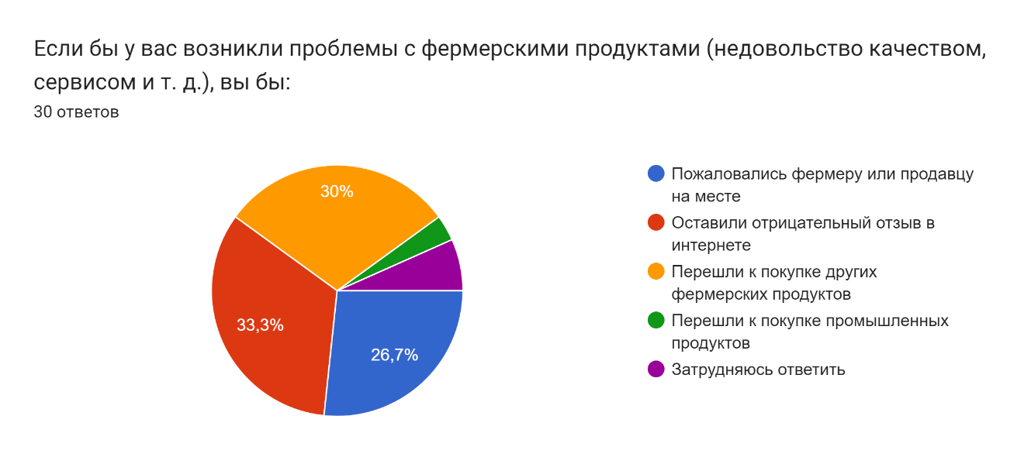
Рисунок 13 – Наиболее удобные способы выражения обратной связи (составлено автором)

Для 33,3% опрошенных удобно было бы оставить отрицательный отзыв в интернете, 30% респондентов перешли бы к покупке продукции у другого производителя фермерской продукции, 26,7% высказали бы недовольство лично продавцу или представителю фермы, 6,7% опрошенных затрудняются ответить, а 3,3% перешли бы к покупкам продукции, производимой в промышленных масштабах.
Исходя из этого, видно, что в случае неудовлетворенности качеством фермерской продукции большинство потребителей предпочтут сменить поставщика, нежели отказаться от фермерских товаров как таковых. Это указывает на важность постоянного контроля качества и оперативного реагирования на отзывы клиентов для сохранения репутации и лояльной аудитории. Фермерским хозяйствам следует выстраивать эффективную систему обратной связи и работы с претензиями, чтобы своевременно решать возникающие проблемы.
На рисунке 14 рассмотрели предпочтительные каналы коммуникации для получения информации о фермерской продукции.
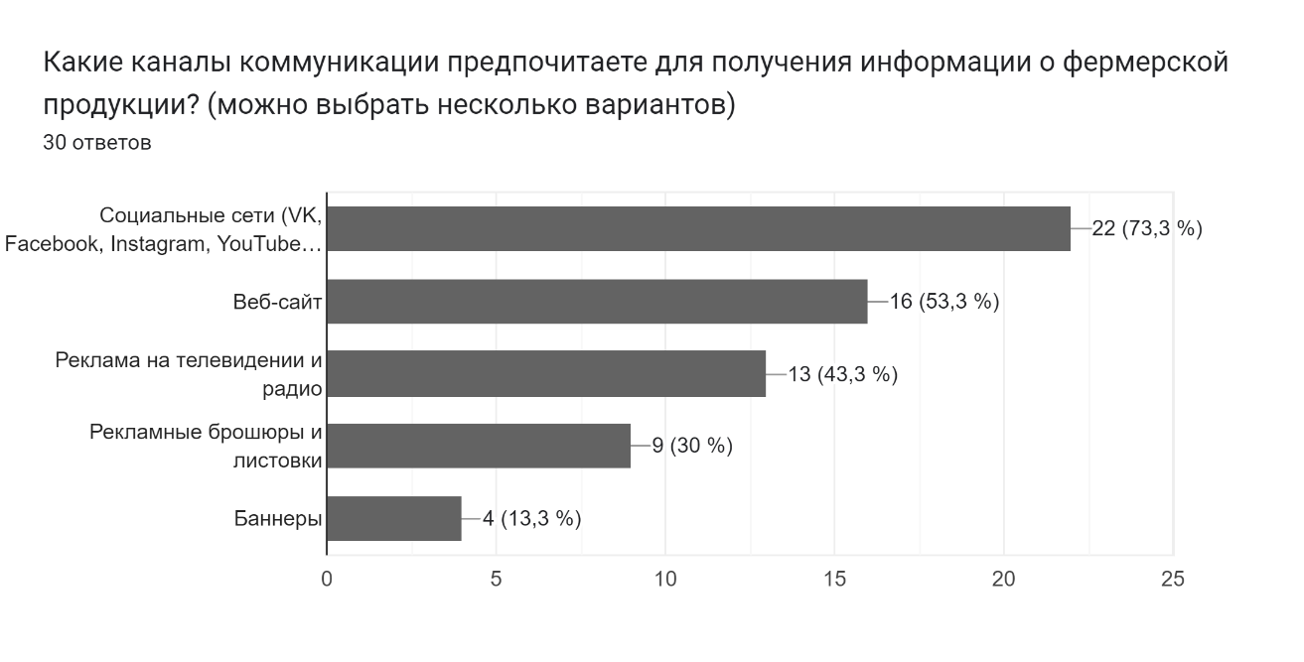
Рисунок 14 – предпочтительные каналы получения информации о продукции (составлено автором)

73,3% опрошенных выбирают социальные сети, такие как VK, Instagram и прочее, как наиболее предпочтительные каналы коммуникации, веб-сайт используют для получения дополнительной информации о фермерской продукции 53,3% респондентов, реклама на телевидении и радио является удобным способом для 43,3%, рекламные брошюры и листовки удобны для 30%, а придорожные баннеры для 13,3%.
Исходя из этого, видно, что для продвижения фермерской продукции оптимальным решением будет сделать акцент на SMM и контент-маркетинг в социальных сетях. Это позволит эффективно взаимодействовать с целевой аудиторией и выстраивать доверительные отношения с клиентами. Также полезно иметь информативный сайт. В то же время традиционные каналы продвижения, такие как ТВ, радио и печатная реклама, постепенно теряют актуальность для аудитории фермеров.
Следующим пунктом в анкете был вопрос о предпочтительном способе коммуникации для двустороннего общения потребителей с производителями фермерской продукции. Собранную информацию рассмотрим на рисунке 15.
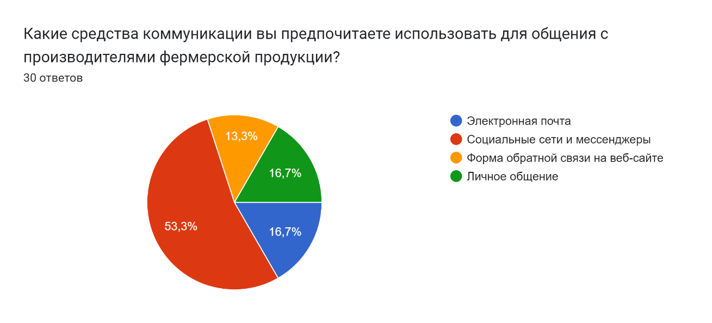
Рисунок 15 – Предпочтительном способе коммуникации для двустороннего общения (составлено автором)

Для 53,3% опрошенных удобным способом коммуникации с производителями фермерской продукции выступают социальные сети и мессенджеры, 16,7% выбирают электронную почту и личное общение, а форму для обратной связи на веб-сайте выбирают 13,3% респондентов.
Исходя из этого, можно сделать вывод, что большинство потребителей предпочитают оперативную коммуникацию с фермерами в социальных сетях и мессенджерах. Это позволяет быстро получать ответы на вопросы и обратную связь. Для эффективного customerservice фермерским хозяйствам стоит обеспечить максимально быстрое реагирование и качественную поддержку клиентов в популярных каналах вроде VK, Instagram, Telegram, WhatsApp. А электронная почта и формы обратной связи на сайте могут служить дополнительными инструментами для менее срочных обращений.
Далее рассмотрим наиболее удобный формат контента для потребителей фермерской продукции. Результат опроса представлен на рисунке 16.
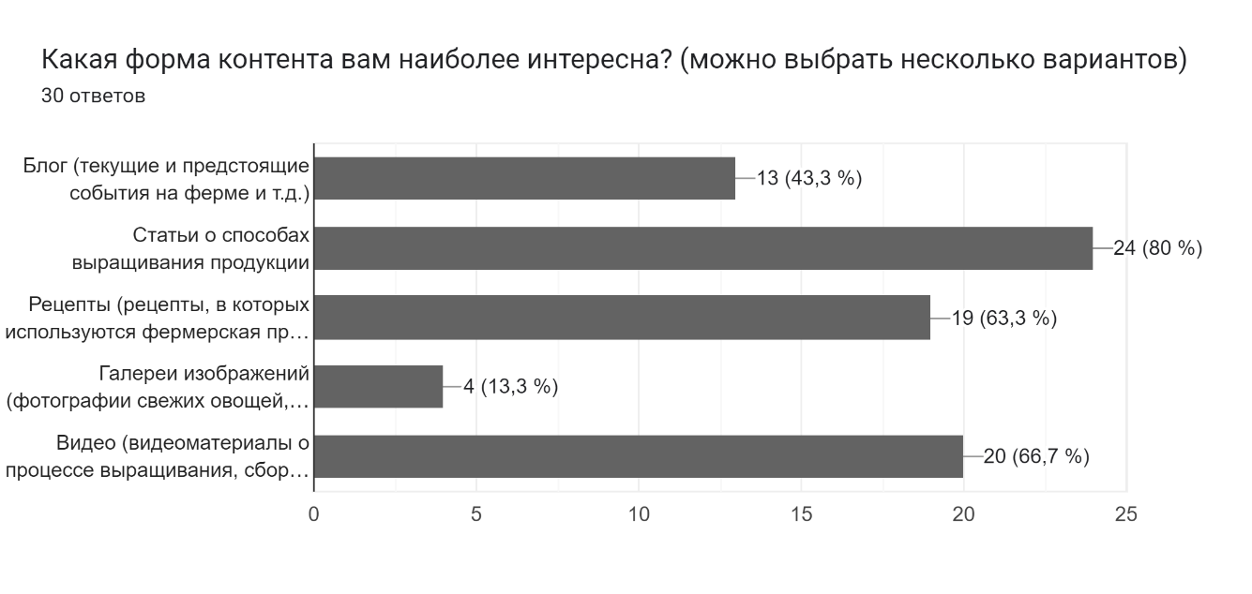
Рисунок 16 – Наиболее удобный формат контента для потребителей (составлено автором)

Исходя из статистики, полученной посредством анкетирования, можно сказать, что для 80% респондентов наиболее интересным контентом являются статьи о способах выращивания продукции, видеоматериалы заинтересуют 66,7% опрошенных, рецепты, в которых используется фермерская продукция, интересны 63,3%, текущие и будущие события, о которых рассказывается в фермерском блоге, интересны 43,3% респондентов, фотографии свежих фруктов и овощей интересны 13,3%.
Таким образом, при создании контента для продвижения фермерской продукции стоит сделать акцент на полезной информации о выращивании и переработке овощей/фруктов. Это могут быть обучающие статьи, видео с фермы, рецепты и мастер-классы по кулинарии. Такой контент позволит продемонстрировать преимущества фермерской продукции, привлечь целевую аудиторию и укрепить доверие со стороны клиентов.
Далее спросили респондентов о том, чего не хватает в контент-маркетинге фермерской продукции. Результаты представлены на рисунке 17.
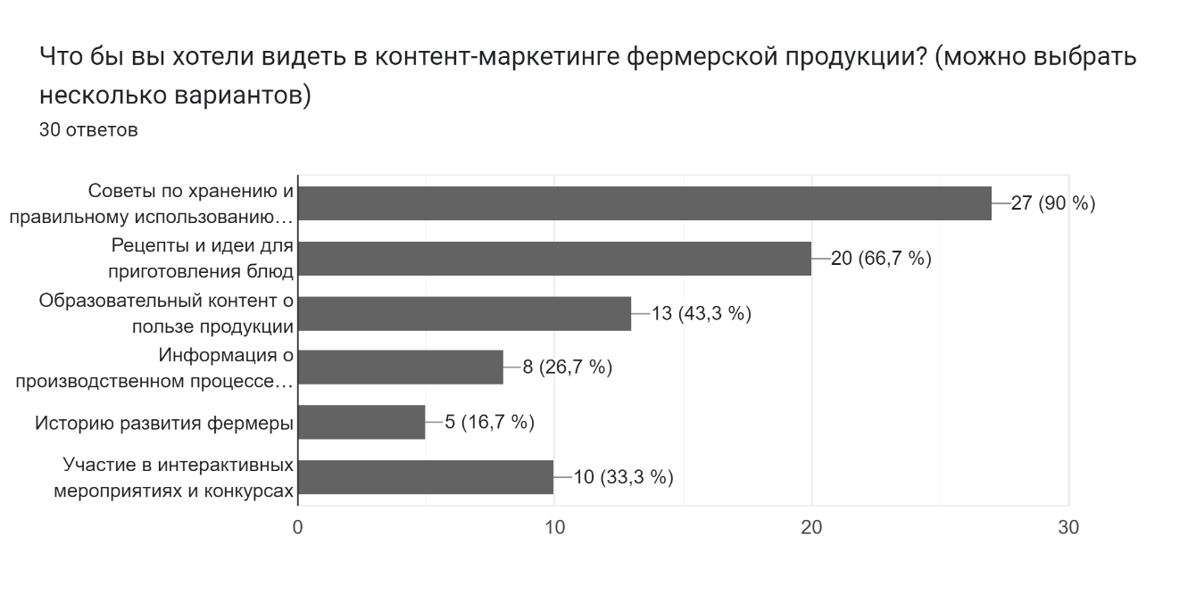
Рисунок 17 – Элементы, которые должны присутствовать в контент-маркетинге фермерской продукции (составлено автором)

Советы по хранению и правильному использованию фермерской продукции были бы интересны 90% опрошенных, 66,7% респондентов заинтересованы в интересных рецептах и идеях для приготовления блюд из фермерской продукции, 43,3% опрошенных желали бы увидеть образовательный контент о пользе продукции, 33,3% опрошенных хоте ли бы принять участие в интерактивных мероприятиях и конкурсах, 26,6% опрошенных хотели бы больше узнать о производственном процессе фермерской продукции, а 16,7% хотели бы увидеть историю развития фермы.
Исходя из предпочтений аудитории, при создании контента стоит сфокусироваться на практических советах по использованию и рецептах с продукцией фермы. Это позволит продемонстрировать преимущества фермерских продуктов. Также полезны обучающие материалы о пользе и производстве. Интерактивный контент, истории и викторины вызовут дополнительный интерес части аудитории и помогут укрепить вовлеченность.
Далее рассмотрим важность имиджа фермы, продукцию которой потребители выбирают. Результат представлен на рисунке 18.
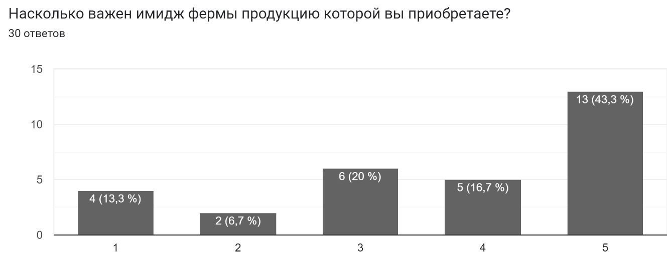
Рисунок 18 – Важность имиджа (составлено автором)

Для 43,3% респондентов имидж играет важную роль, а для 13,3% не имеет никакого значения, для остальных опрошенных имидж имеет среднее значение.
Важность упаковки для потребителей рассмотрим на 19 рисунке.

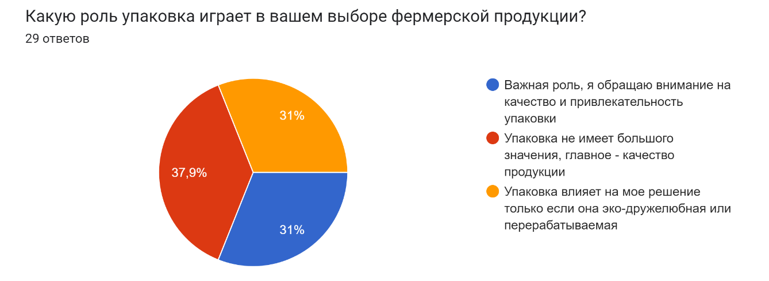
Рисунок 19 – Роль упаковки в выборе фермерской продукции
(составлено автором)

Упаковка не имеет большого значения для 37,9% респондентов, для 31% упаковка играет важную роль и для 31% экологичность упаковки также играет важную роль в выборе фермерской продукции.
Исходя из полученных данных, можно сделать вывод, что отношение потребителей к упаковке фермерской продукции неоднозначное. Для одной части аудитории этот фактор не имеет значения, в то время как другая часть обращает внимание на дизайн и экологичность упаковки.
Это говорит о том, что фермерам следует выбирать упаковку с учетом позиционирования своего бренда и предпочтений целевого потребителя. Для эко-бренда важна "зеленая" упаковка, в то время как для фермера премиум-сегмента приоритетным может быть стильный дизайн.
В следующем вопросе рассмотрели наиболее удобный способ получения информации о скидках и акциях фермерской продукции. Результат опроса представлен на рисунке 20.

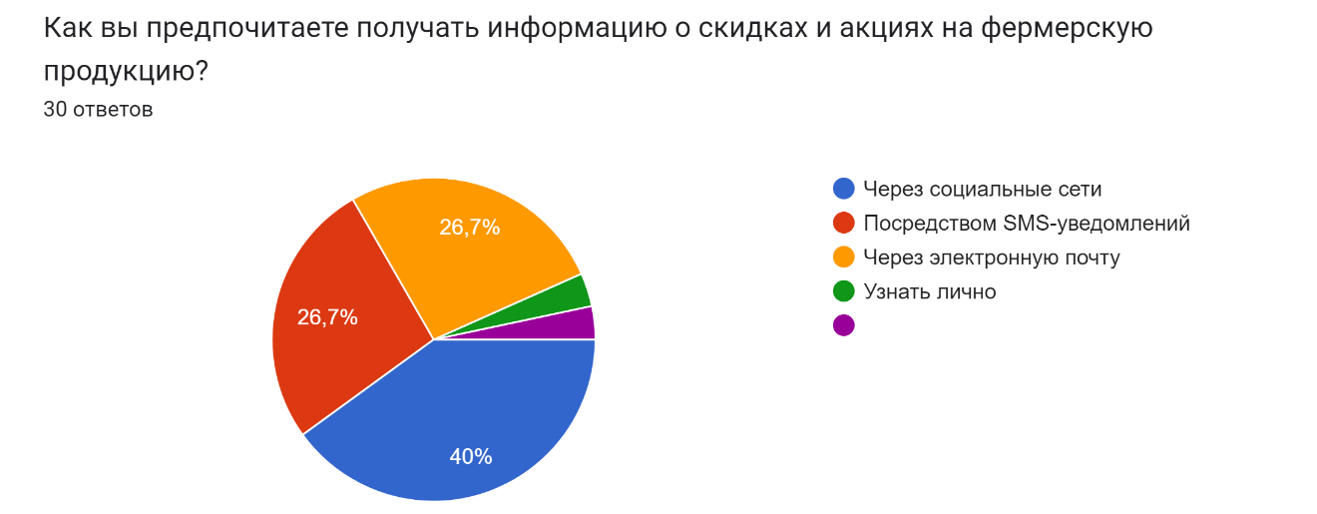
Рисунок 20 – Предпочтительный способ получения информации о скидках и акциях (составлено автором)

Наиболее удобным для 40% опрошенных выступают социальные сети в качестве инструмента получения информации о скидках и акциях фермерской продукции, 26,7% выбирают SMS-уведомления и 26,7% предпочитают уведомления на электронную почту, 6,6% предпочтут актуальную информацию от продавцов или знакомых лично.
Таким образом, для оповещения клиентов о специальных предложениях и распродажах фермерской продукции лучше всего использовать социальные сети и мессенджеры. Это позволит донести информацию до максимально широкой аудитории. Также часть потребителей предпочитает получать оповещения на электронную почту и телефон. Поэтому оптимальным вариантом будет многоканальное информирование клиентов о скидках и акциях с упором на социальные сети.

2.3 Исследование системы и оценка эффективности продвижения с помощью контент-маркетинга на региональном рынке сельхозпредприятий Краснодарского края

Контент-маркетинг становится все более значимым инструментом для предприятий по всему миру, включая сельхозпредприятия. В одном из ведущих аграрных регионов России, Краснодарском крае, контент-маркетинг играет ключевую роль в повышении узнаваемости бренда и увеличении продаж. В данной статье мы рассмотрим систему продвижения сельхозпредприятий Краснодарского края через контент-маркетинг и оценим его эффективность.
Примером небольшой сельхоз компании является ООО "Вента", расположенная в Краснодарском крае. У “Венты” есть активно развивающийся сайт и профили на различных досках объявлений, что позволяет им привлекать внимание потенциальных клиентов и партнеров. Тем не менее, их опыта в контент-маркетинге еще недостаточно, чтобы максимально раскрыть потенциал этого инструмента. Несмотря на наличие онлайн-платформ, они сталкиваются с рядом проблем:
- непоследовательность контента. Контент публикуется нерегулярно, что снижает его влияние на аудиторию.
- недостаток качественных материалов, например, сайт и объявления часто содержат ограниченную или устаревшую информацию.
- отсутствие стратегии продвижения: нет четкого плана, как использовать контент для увеличения продаж и расширения клиентской базы.
- слабое взаимодействие с аудиторией: низкий уровень вовлеченности пользователей, мало обратной связи и взаимодействия с контентом.
Решение этих проблем может значительно улучшить их позиции на рынке. Внедрение стратегии контент-маркетинга, регулярное обновление и публикация качественного контента, а также активное взаимодействие с аудиторией через социальные сети и рекламные платформы помогут ООО "Вента" усилить свою конкурентоспособность и привлечь больше клиентов.
Контент-маркетинг в аграрном секторе служит нескольким ключевым целям:
- повышение осведомленности. Создание контента, который информирует потенциальных клиентов о продуктах, услугах и инновациях в аграрной отрасли.
- образование рынков. Обучение фермеров и агробизнеса передовым методам выращивания, ухода за растениями и животными, повышению урожайности.
- формирование доверия. Публикация успешных кейсов и исследований, демонстрирующих эффективность продуктов и услуг компании.
- вовлечение аудитории. Активное взаимодействие с аудиторией через различные каналы коммуникации.
Преимущества контент-маркетинга для сельхозпредприятий включают:
- увеличение узнаваемости бренда: хорошо спланированные кампании могут значительно повысить видимость предприятия на рынке.
- повышение лояльности клиентов. Образовательный и полезный контент укрепляет доверие и связь с клиентами.
- увеличение продаж. Регулярное взаимодействие с аудиторией способствует росту продаж и привлечению новых клиентов.
- улучшение SEO. Регулярное создание качественного контента улучшает позиции сайта в поисковых системах, увеличивая органический трафик.
Сейчас поговорим об исследовании системы контент-маркетинга в сельхозпредприятиях Краснодарского края.
Для анализа системы контент-маркетинга в сельхозпредприятиях Краснодарского края были использованы следующие методы:
- анализ веб-сайтов и социальных сетей: проводился анализ контента, размещенного на веб-сайтах и в социальных сетях предприятий.
- опросы и интервью: были проведены опросы и интервью с маркетинговыми специалистами и владельцами сельхозпредприятий, чтобы понять их опыт и подходы к контент-маркетингу.
- сравнительный анализ статистических данных: изучалась динамика ключевых показателей до и после внедрения контент-маркетинговых стратегий.
Анализ результатов исследования системы контент-маркетингапоказал, что большинство крупных и средних сельхозпредприятий региона активно используют различные методы контент-маркетинга. Вот несколько ключевых наблюдений:
"АгроХолдинг Кубань": ведет активный блог и социальные сети (ВКонтакте, Instagram, YouTube), публикуя новости, статьи и видеоотчеты с полей и производственных площадок.
Малые предприятия: используют ограниченные ресурсы на продвижение, однако даже незначительная активность в социальных сетях и ведение блога приводит к заметному улучшению видимости и взаимодействия с аудиторией.
Кейсы успешных стратегий:
- Агрофирма "Юг-Агро", использование видеоконтента, демонстрирующего новые методы ухода за культурами, привело к росту подписчиков на YouTube-канале на 30% и увеличению посещаемости веб-сайта на 25%.
- Еще одним успешным представителем активной деятельностив социальных сетях является фермерское хозяйство "Родник". Регулярные публикации фото и видео с хозяйства, взаимодействие с подписчиками способствовали увеличению продаж на местных рынках на 20%.
Таким образом, в целях проведения оценки эффективности контент-маркетинга на предприятии нами были выявлены следующие метрики:
- посещаемость веб-сайтов;
- вовлеченность в социальных сетях;
- коэффициент конверсии;
- рост аудитории.
Исследование показало, что правильно выстроенные контент-маркетинговые стратегии демонстрируют высокую эффективность:
- увеличение трафика на веб-сайтах, в среднем на 40%;
- вовлеченность в социальных сетях возрастает на 60%;
- рост конверсии варьируется от 20% до 50;
- увеличение подписчиков и активных пользователей, в среднем на 45%.
Данные результаты показывают, что предприятия, которые инвестировали в контент-маркетинг, достигли значительных успехов в улучшении видимости и взаимодействия со своей целевой аудиторией.
Далее обсудим дополнительные рекомендации по улучшению контент-маркетинга.
Адаптация контента под конкретные сегменты аудитории может существенно повысить его релевантность. Это может быть создание отдельных разделов для фермеров, закупщиков и потребителей сельхозпродукции с учетом их специфических потребностей и интересов.
Регулярное обновление контента помогает поддерживать интерес аудитории и способствует ее вовлечению. Планирование можно осуществлять с помощью редакционного календаря, постоянное обновление блогов, социальных сетей и других платформ.
Активное взаимодействие с аудиторией через комментарии, ответы на вопросы и участие в дискуссиях помогает укрепить доверие и лояльность клиентов, это может быть проведение прямых эфиров, Q&A сессий и опросов также способствует повышению вовлеченности.
Регулярный анализ показателей эффективности контент-маркетинга и адаптация стратегий на основе полученных данных позволяет своевременно выявлять слабые стороны и улучшать результаты. Использование аналитических инструментов для отслеживания трафика, вовлеченности и конверсий является ключевым аспектом успешного контент-маркетинга.
Подводя итог, можно сделать вывод, что контент-маркетинг доказал свою эффективность как инструмент продвижения сельхозпредприятий на региональном рынке Краснодарского края. Правильно построенные и реализованные стратегии контент-маркетинга способствуют не только росту узнаваемости и доверия к бренду, но и значительному увеличению продаж.
Основные выводы и успехи включают:
- увеличение трафика на веб-сайты и вовлеченность в социальных сетях;
- рост конверсий и улучшение взаимодействия с клиентами;
- повышение лояльности и доверия аудитории.
Постоянное отслеживание результатов и адаптация методов позволяют предприятиям оставаться конкурентоспособными и успешными в условиях динамичной рыночной среды. Эти выводы подчеркивают важность контент-маркетинга для сельхозпредприятий, предлагая перспективные пути для устойчивого развития и роста в будущем.

3 Развитие продвижения предприятия в регионе на основе современных цифровых инструментов контент-маркетинга

3.1 Направления развития контент-маркетинга продвижения сельхозпредприятий на основе современных инструментов

Сегодня контент-маркетинг стал неотъемлемой частью маркетинговых стратегий предприятий в цифровой среде. Технологический прогресс, постоянное развитие социальных сетей и других каналов распространения информации создают новые возможности для продвижения бренда и продуктов компании. Мы предлагаем направления развития методов, инструментов и оценки эффективности контент-маркетинга предприятий в цифровой среде (рисунок 21).

Рисунок 21 – Направления развития методов и инструментов контент-маркетинга в цифровой среде (составлено автором)

  - использование искусственного интеллекта является одним из ключевых направлений развития методов и инструментов контент-маркетинга. Машинное обучение позволяет анализировать поведение пользователей в социальных сетях и на сайте компании, определять их интересы и потребности, предлагая пользователю контент, который наиболее подходит под его запросы;
  - развитие мобильных технологий предоставляет новые возможности для продвижения бренда компании, которые не просто улучшает пользовательский опыт, но и расширяют аудиторию, привлекая новых клиентов и укрепляя долгосрочные отношения с ними;
  - использование визуального контента, так фото, видео и графика передают информацию быстро и наглядно, мгновенно привлекая внимание и вызывая интерес к продукту или бренду, поэтому визуальный контент становится ключевым элементом в арсенале контент-маркетинга.
  - использование инфлюэнсеров – это еще один способ привлечения внимания к бренду компании, это люди, которые имеют большую аудиторию в социальных сетях или других онлайн-платформах, и их рекомендации могут повлиять на поведение потребителей.
  - увеличение персонализации, создание уникального контента, адаптированного под конкретных пользователей, основываясь на их поведении.
Таким образом контент-маркетинг является неотъемлемой частью маркетинговых стратегий предприятий в цифровой среде [38]. Современные методы и инструменты контент-маркетинга, а также новые способы оценки его эффективности, помогают компаниям не просто привлечь внимание новых клиентов, но и наладить с ними прочные отношения. Искусственный интеллект, мобильные технологии, анализ данных, сотрудничество с инфлюэнсерами и персонализация контента – вот ключевые направления, которые позволяют брендам достигать впечатляющих результатов в продвижении.
Контент-маркетинг – это не просто создание текстов и роликов, а стратегия, продуманная до мелочей, он должен гармонично вписываться в общую маркетинговую концепцию компании и активно поддерживать её цели. Ключевые этапы здесь – изучение целевой аудитории, определение важных метрик успешности (KPI) и выбор оптимальных каналов для распространения контента.
В быстроменяющемся мире цифровых технологий контент-маркетинг должен не стоять на месте, а постоянно меняться и подстраиваться под новые тренды и запросы пользователей. Постоянное стремление к улучшению процессов создания и распространения контента, а также освоение передовых методов анализа его эффективности – вот что помогает компаниям не просто удерживать, но и укреплять свои позиции на рынке.
Контент-маркетинг сегодня – это не просто инструмент для привлечения внимания, а способ создания прочных и долгосрочных связей с клиентами. Благодаря новейшим методам и инструментам, компаниям удается не только заинтересовать свою аудиторию, но и удерживать её.
Успех в контент-маркетинге напрямую зависит от качества создаваемого контента. Он должен быть интересным, полезным и релевантным для вашей целевой аудитории. Будь то статьи, видео, инфографика или подкасты, важно подобрать такие форматы, которые наилучшим образом донесут информацию до ваших клиентов.
Управление социальными медиа – еще один критически важный аспект. Активное участие в соцсетях, публикация контента и взаимодействие с пользователями помогают значительно усилить влияние бренда. Социальные сети – это мощный инструмент для продвижения, который нельзя игнорировать.
Оценка эффективности контент-маркетинга должна основываться на реальных данных. Показатели, такие как конверсия, трафик на сайт, долгосрочная лояльность клиентов и другие KPI, помогают понять, что работает, а что нет. Анализ этих данных позволяет оптимизировать стратегию, бюджет и усиливать доверие к бренду, делая его ещё более узнаваемым и успешным.
Качественный контент способен значительно повысить авторитет и доверие к вашей компании. Основные типы контента включают статьи, блоги, видео, инфографику и руководства. Для это важно выполнить следующие условия:
- определить целевую аудиторию и ее потребности;
- планировать темы, которые будут интересны и полезны этой аудитории;
- регулярно обновлять и публиковать новый контент;
Инструменты, которые помогут выполнить эти условия:
- WordPress – ведущая платформа для создания блогов и веб-сайтов.
- Google Docs – для написания и совместного редактирования текстов.
- Grammarly – для проверки орфографии и стиля.
Примером компании, которая публиковала полезные статьи для своей аудитории, является блог компании «АгроТех».
Компания «АгроТех» начала вести блог для своих клиентов. Они публиковали статьи на темы, связанные с сельскохозяйственной техникой, новостями отрасли и полезными советами. Стратегия включала использование ключевых слов для лучшей оптимизации (SEO). Советы по уходу за техникой зимой получили высокий отклик, привлекая множество комментариев и новые подписки.
Социальные сети являются мощным инструментом для привлечения аудитории и взаимодействия с ней. Популярные платформы включают Facebook, Instagram, YouTube, Twitter и LinkedIn.
Подходы, которые необходимо использовать при взаимодействии с аудиторией в социальных сетях:
- создание визуально привлекательного контента (картинки, видео).
- регулярное обновление контента и взаимодействие с подписчиками.
- использование хэштегов и геометок для увеличения охвата.
Инструменты, которые помогут во взаимодействии со своей аудиторией в социальных сетях:
- Hootsuite или Buffer – для планирования и управления публикациями в социальных сетях.
- Canva – для создания графических материалов.
Пример компании, которая активно использует социальные сети для взаимодействия со своей целевой аудиторией, является Фермерское хозяйство «Зеленый сад».
«Зеленый сад» активно использует Instagram и Facebook. Они публикуют фотографии своей продукции, проводят конкурсы и акции, а также делятся советами по органическому земледелию. В одной из акций подписчики делились фото своих блюд, приготовленных из продуктов "Зеленого сада", что привело к значительному увеличению подписчиков.
SEO (оптимизация для поисковых систем) помогает улучшить видимость вашего сайта в поисковых системах.
Основные аспекты включают:
- использование релевантных ключевых слов.
- оптимизацию заголовков, метаописаний и URL.
- создание качественного и уникального контента.
- построение внутренней и внешней ссылочной структуры.
Инструменты, которые помогут с оптимизацией для поисковых систем:
- Google KeywordPlanner – для исследования ключевых слов.
- Yoast SEO – плагин для WordPress, упрощающий оптимизацию страниц.
- Moz или Ahrefs – для анализа ссылочной массы и мониторинга сайта.
Примером компании, которая использует оптимизацию поисковых, выступает Агрохолдинг «Фермер+».
Компания «Фермер+» оптимизировала свой сайт под ключевые запросы, такие как «покупка органических овощей» и «фермерская продукция с доставкой». В результате они стали попадать в топ-10 поисковой выдачи, что привлекло новых посетителей и увеличило количество заказов.
Email-маркетинг позволяет поддерживать прямой контакт с клиентами и партнерами. Основные направления:
- создание сегментированных списков адресатов;
- персонализация сообщений;
- предоставление ценной информации и предложений;
- регулярность рассылок (еженедельные, ежемесячные).
Основные инструменты Email-маркетинга:
- Mailchimp – популярная платформа для email-маркетинга.
- Constant Contact – альтернативный инструмент для создания и управления рассылками.
Пример компании, которая использует еmail-маркетинг, является «АгроПродукт». «АгроПродукт» запустила еженедельную рассылку для своих клиентов. В письмах были новости о новых продуктах, скидках и советы по ведению сельского хозяйства. Кампания, посвященная новому виду удобрений, показала высокий уровень конверсий: около 20% подписчиков совершили покупку.
5. Коллаборации и партнерства. Теоретическая их основа в том, что коллаборации могут значительно расширить вашу аудиторию и укрепить бренд. Типы партнерств:
- совместные проекты и акции;
- кросс промоции с компаниями-союзниками;
- участие в конференциях и выставках.
Инструменты:
- Collabosaurus – платформа для поиска и управления коллаборациями.
- LinkedIn – для поиска и установления деловых контактов.
Пример кейса: совместная акция «Фермерские ярмарки». Фермерами из разных регионов была организована серия ярмарок под общим брендом. Они создали общий веб-сайт для продвижения мероприятий, публиковали видеоматериалы и интервью, что привело к увеличению интереса и посещаемости ярмарок.
Аналитика и адаптация контент-стратегий позволяют оценить эффективность контент-стратегии и своевременно вносить изменения. Важные метрики включают:
- трафик на сайте;
- вовлеченность (лайки, комментарии, репосты);
- конверсии (записи на мероприятия, продажи);
- время нахождения на сайте и поведенческий анализ.
Инструменты:
- Google Analytics – для анализа трафика и поведения пользователей.
- Hotjar – для тепловых карт и анализа пользовательских взаимодействий.
Примером компании, которая использует аналитику и адаптацию контент-стратегии, является оптимизация контент-стратегии компании«АгроЛидер». Компания «АгроЛидер» использовала Google Analytics для анализа посещаемости их сайта. Данные показали, что видео-контент привлекает больше внимания, чем текстовые статьи. Компания увеличила объем видеоконтента, что привело к увеличению времени пребывания пользователей на сайте и улучшению показателей конверсий.
Интерактивный контент активно вовлекает аудиторию и держит ее внимание. Примеры интерактивного контента включают:
- викторины и опросы;
- интерактивные карты и калькуляторы;
- вебинары и онлайн-конференции.
Инструменты, которые можно использовать при создании интерактивного контента:
- Typeform – для создания интерактивных опросов и викторин.
- Google Maps API – для интеграции интерактивных карт.
Примером в данном случае выступает карта урожайности агрохолдинга «Золотой Колос».
«Золотой Колос» запустил интерактивную карту урожайности, где фермеры могли выбирать регионы и видеть показатели урожайности различных культур. Эта функция привлекла внимание пользователей, увеличив посещаемость сайта и позволив компании лучше понимать интересы аудитории.
Контент-агрегация и курация помогают предоставлять аудитории ценные материалы, собранные из разных источников. Инструменты включают:
- сбор и публикация новостей и статей по определенной теме;
- курация пользовательского контента (отзывы, истории успеха);
- составление тематических подборок.
Инструменты:
- Feedly – для агрегирования контента из различных источников.
- Pocket – для сохранения и организации интересных статей.
Примером компании, которая использует контент-агрегация, является информационный портал «АгроИнфо».
«АгроИнфо» еженедельно публикует подборки актуальных новостей агро-индустрии, собранных из надежных источников. Портал также принимает статьи от фермеров и экспертов. Подборка об инновациях в агротехнике получила положительные отзывы и привлекла новых подписчиков.
Контент-маркетинг для сельхозпредприятий требует продуманного и стратегического подхода. Создание качественного контента, использование социальных сетей, оптимизация для поисковых систем, эффективный email-маркетинг, коллаборации, аналитика и адаптация стратегий – все это помогает привлечь и удержать аудиторию, повысить доверие и укрепить бренд. Примеры конкретных кейсов и инструментов демонстрируют, как эти стратегии могут быть успешно реализованы на практике.
Подводя итог, можно сказать, что контент-маркетинг является неотъемлемой частью маркетинговых стратегий компаний в цифровой среде. Развитие новых методов, инструментов и оценки эффективности контент-маркетинга позволяет компаниям привлекать внимание потенциальных клиентов, устанавливать долгосрочные отношения с ними и достигать максимальных результатов в продвижении бренда и продуктов. Однако важно помнить, что успешный контент-маркетинг должен быть частью общей маркетинговой стратегии компании и постоянно развиваться, и адаптироваться к изменяющимся условиям рынка.

3.2 Методические рекомендации по оценке эффективности контент-маркетинга на основе корреляционного анализа

Методические рекомендации по оценке эффективности контент-маркетинга на основе корреляционного анализа
Для успешной реализации стратегии контент-маркетинга в ООО "Вента" важно не только разработать и внедрить мероприятия, но и оценить их эффективность. Одним из методов оценки, который позволяет выявить взаимосвязи между различными показателями, является корреляционный анализ. В этом разделе представлены методические рекомендации по проведению корреляционного анализа для оценки эффективности контент-маркетинга компании.
Для начала необходимо определить ключевые показатели эффективности (KPI), которые будут использоваться в анализе. Основные KPI для контент-маркетинга могут включать:
- посещаемость веб-сайта (трафик): количество уникальных посетителей за определенный период.
- время, проведенное на странице: среднее время, которое посетители проводят на сайте.
- количество просмотров видео: общее количество просмотров видеоконтента на платформе.
- уровень вовлеченности в социальных сетях: количество лайков, комментариев и шер на платформах социальных сетей.
- количество лидов: число пользователей, которые проявили интерес и оставили свои контактные данные.
- конверсия продаж: процент пользователей, совершивших покупку.
- показатели возврата на сайт (ретеншн): процент пользователей, вернувшихся на сайт повторно.
Для проведения корреляционного анализа необходимо собрать данные по каждому из выбранных KPI за определенный период (например, ежемесячные данные за последние 12 месяцев). Источники данных могут включать:
- Google Analytics: для анализа трафика и поведения пользователей на веб-сайте.
- Социальные сети: инструменты аналитики (Facebook Insights, Twitter Analytics) для оценки вовлеченности.
- YouTube Analytics: для сбора данных о просмотрах видеоконтента.
- CRM-системы: для данных о лидах и продажах.
Подготовка данных включает следующие этапы:
- Очистка данных: проверка данных на наличие пропущенных значений, выбросов и очевидных ошибок.
- Нормализация данных: приведение данных к единой шкале измерения для корректного анализа.
- Формирование временных рядов: создание таблицы с временными рядами для каждого из KPI.
Корреляционный анализ помогает установить, насколько сильно связаны между собой различные показатели (таблица 1).

Таблица 1– Данные для корреляционного анализа факторов эффективности контента ООО «Вента» (составлено автором)
Месяц | Трафик | Время на странице (мин) | Просмотры видео | Вовлеченность | Лиды | Конверсия (%) | Возвраты
Январь | 1000 | 2.5 | 300 | 500 | 50 | 5.0 | 200
Февраль | 1100 | 2.7 | 310 | 520 | 52 | 4.8 | 210
Март | 1200 | 2.9 | 320 | 540 | 54 | 5.1 | 220
Апрель | 1300 | 3.1 | 330 | 560 | 56 | 5.3 | 230
Май | 1400 | 3.3 | 340 | 580 | 58 | 5.5 | 240
Июнь | 1500 | 3.5 | 350 | 600 | 60 | 5.7 | 250
Июль | 1600 | 3.7 | 360 | 620 | 62 | 5.9 | 260
Август | 1700 | 3.9 | 370 | 640 | 64 | 6.1 | 270
Сентябрь | 1800 | 4.1 | 380 | 660 | 66 | 6.3 | 280
Октябрь | 1900 | 4.3 | 390 | 680 | 68 | 6.5 | 290
Ноябрь | 2000 | 4.5 | 400 | 700 | 70 | 6.7 | 300
Декабрь | 2100 | 4.7 | 410 | 720 | 72 | 6.9 | 310

Расчет коэффициента корреляции Пирсона для двух переменных (X) и (Y):
Средние значения элементов:
(\bar{X}) – среднее значение (X) (например, трафик).
(\bar{Y}) – среднее значение (Y) (например, лиды).
Вычисление отклонений от средних:
( (X - \bar{X}) )
( (Y - \bar{Y}) )
Умножение отклонений:
( (X - \bar{X})(Y - \bar{Y}) )
Возведение отклонений в квадрат:
( (X - \bar{X})^2 )
( (Y - \bar{Y})^2 )
Суммирование значений и подставление в формулу: [ r = \frac{\sum (X - \bar{X})(Y - \bar{Y})}{\sqrt{\sum (X - \bar{X})^2 \sum (Y - \bar{Y})^2}} ]
Проведем пример для оценки корреляции между временем на странице и лидами:
Средние значения равны:
Среднее время на странице ((\bar{X})): (2.5 + 2.7 + ... + 4.7) / 12 = 3.6
Среднее значение лидов ((\bar{Y})): (50 + 52 + ... + 72) / 12 = 61
Пример вычислений для Января:
(X_{янв} = 2.5), (Y_{янв} = 50);
((X_{янв} - \bar{X}) = 2.5 - 3.6 = -1.1);
((Y_{янв} - \bar{Y}) = 50 - 61 = -11);
((X_{янв} - \bar{X})(Y_{янв} - \bar{Y}) = -1.1 \cdot -11 = 12.1);
((X_{янв} - \bar{X})^2 = (-1.1)^2 = 1.21);
((Y_{янв} - \bar{Y})^2 = (-11)^2 = 121).
Повторить вычисления для всех месяцев и подставить их в формулу для расчета (r).
Для упрощения примера можно использовать готовые инструменты, такие как Excel или специализированное ПО для статистического анализа.
Результаты корреляционного анализа отображены в корреляционной таблице 2.

Таблица 2 – Корреляционный анализ факторов эффективности (составлено автором)
 | Трафик | Время на странице | Просмотры видео | Вовлеченность | Лиды | Конверсия | Возвраты
Трафик | 1.00 | 0.97 | 0.90 | 0.85 | 0.92 | 0.89 | 0.82
Время на странице | 0.97 | 1.00 | 0.88 | 0.90 | 0.95 | 0.87 | 0.78
Просмотры видео | 0.90 | 0.88 | 1.00 | 0.75 | 0.80 | 0.76 | 0.65
Вовлеченность | 0.85 | 0.90 | 0.75 | 1.00 | 0.88 | 0.83 | 0.70
Лиды | 0.92 | 0.95 | 0.80 | 0.88 | 1.00 | 0.97 | 0.74

Продолжение таблицы 2
Конверсия | 0.89 | 0.87 | 0.76 | 0.83 | 0.97 | 1.00 | 0.69
Возвраты | 0.82 | 0.78 | 0.65 | 0.70 | 0.74 | 0.69 | 1.00

Сильная положительная корреляция (0.95) между временем на сайте и лидами указывает на необходимость улучшения UX/UI для увеличения времени, проведенного пользователями на сайте.
Умеренная положительная корреляция (0.80) между просмотрами видео и количеством лидов может потребовать изменений в видеоконтенте, чтобы сделать его более привлекательным.
Корреляционный анализ, проведённый для оценки эффективности контент-маркетинга в ООО "Вента", показал значительные взаимосвязи между различными ключевыми показателями эффективности (KPI), что позволяет принимать обоснованные решения по оптимизации маркетинговых усилий. Сильная положительная корреляция (0.95) между временем, проведённым на сайте, и количеством лидов указывает на необходимость улучшения пользовательского опыта (UX/UI) для увеличения времени, которое пользователи проводят на сайте, что, в свою очередь, поможет увеличить количество лидов. Это может включать оптимизацию дизайна страниц, улучшение контента и удобства навигации. Умеренная положительная корреляция (0.80) между просмотрами видео и количеством лидов подсказывает, что улучшение качества видеоконтента и его релевантности также может способствовать росту лидов. Важно также обратить внимание на значительные корреляции между трафиком сайта, уровнем вовлеченности в социальных сетях и конверсией, что подчёркивает эффективность интегрированных маркетинговых кампаний и важность поддержания активного взаимодействия с аудиторией на разных платформах. Регулярное проведение корреляционного анализа позволит отслеживать изменения во взаимосвязях между KPI, оперативно реагировать на новые тренды и корректировать маркетинговую стратегию. На основе полученных данных можно целенаправленно оптимизировать различные аспекты маркетинговых кампаний, уделяя особое внимание областям с сильными положительными корреляциями. Таким образом, корреляционный анализ становится мощным инструментом для отслеживания и повышения эффективности маркетинговых усилий, что позволит ООО "Вента" достигать лучших результатов.

3.3 Разработка стратегии и программы мероприятий контент-маркетинга для продвижения ООО «Вента» на региональном рынке

ООО "Вента" является одним из ведущих поставщиков сельскохозяйственной продукции в регионе. Для увеличения своей узнаваемости и расширения клиентской базы на региональном рынке, необходимо разработать эффективную стратегию контент-маркетинга. В данной главе будет представлена подробная стратегия и программа мероприятий, включающая теоретические основы, практические шаги, а также расчеты бюджета.
Далее сделаем анализ текущего положения и цели контент-маркетинга, а также текущую ситуацию в компании ООО «Вента». ООО "Вента" имеет стабильную репутацию, качественную продукцию и активные продажи на локальном уровне.
Присутствие компании в онлайн-среде ограничено: есть базовый веб-сайт и статьи в местных СМИ.
Цели контент-маркетинга:
- увеличение узнаваемости бренда ООО "Вента" в регионе.
- повышение трафика на веб-сайт компании.
- увеличение количества лидов и конечных продаж.
Разработка стратегии контент-маркетинга начнется с фокуса на целевую аудиторию:
- фермеры и агропредприятия проявляют интерес к новым агротехнологиям и продукции, которая может повысить эффективность их бизнеса.
- розничные покупатели сельскохозяйственной продукции ищут качественные и органические продукты для потребления.
Перед построением коммуникаций необходимо определить АПВ модели для организации: атрибуты, преимущества, выгоды, отсутствие каких-либо факторов и направленность вовлечения потребителей сельхозпродукции. Для ООО «Вента» результаты проведенного АПВ анализа изображены на рисунке 22.
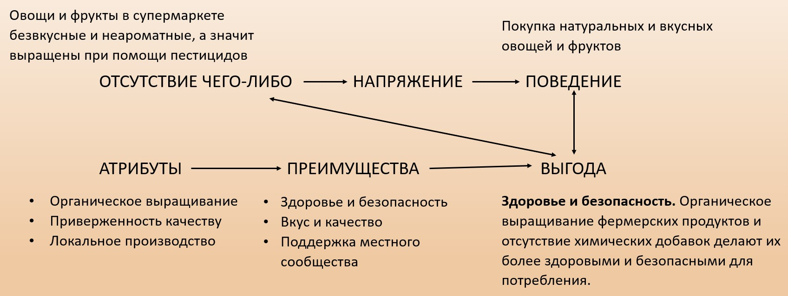
Рисунок 22 – АПВ-модель для компании «Вента»
(составлено автором)
Таблица 4 показывает маркетинговые коммуникации по модели 360°, охватывая телевизионную рекламу, радиорекламу, печатные объявления, онлайн-баннеры, ролики на YouTube, социальные медиакампании, билборды, промо-акции, дегустации, раздачу листовок, рекламу в магазинах, промоакции и участие в фермерских ярмарках. Дополнительно рассматриваются нестандартные инструменты, такие как агротуры, фермерские фестивали, кулинарные мастер-классы, целевые акции для ресторанов, партнерство с шеф-поварами, сообщество "Золотые плантации", экологические выставки, видеоконтент и фотосессии на фермах. Эта структура помогает систематизировать различные методы маркетинговых коммуникаций для бренда "Вента".
Таблица 4 – Маркетинговые коммуникации по модели-360° (составлено автором)
ATL | BTL | Нестандартные инструменты
Телевизионная реклама | Промо-акции | Агро Туры на ферму и участие в сборе урожая
Радиореклама | Дегустации продукции | Фестивали становления фермерств
Печатные объявления | Раздача листовок | Кулинарные мастер-классы с использованием фермерских продуктов
Онлайн-баннеры | Прямая реклама в магазинах | Целевые рекламные акции для ресторанов и отелей с использованием продукции " Вента "
Рекламные ролики на YouTube | Торговые промоакции | Партнерство с шеф-поваром для рецептов с продукцией "Вента"
Социальные медиакампании | Промоакции в торговых центрах | Создание сообщества "Вента и обмен рецептами
Наружная реклама на билбордах | Промо-акции в сельской местности | Участие в экологических и аграрных выставках
 |  | Участие в фермерских ярмарках
 |  | Создание видео-контента с фермерами
 |  | Организация фотосессий на фермерских полях

Карта точек контакта очень важна при построении коммуникаций, она позволяет определить, где и как покупатель взаимодействует с брендом.
Для компании «Вента» карта точек контакта изображена на рисунке 23. С целью удобства карта разделена на физические контакты и виртуальные.

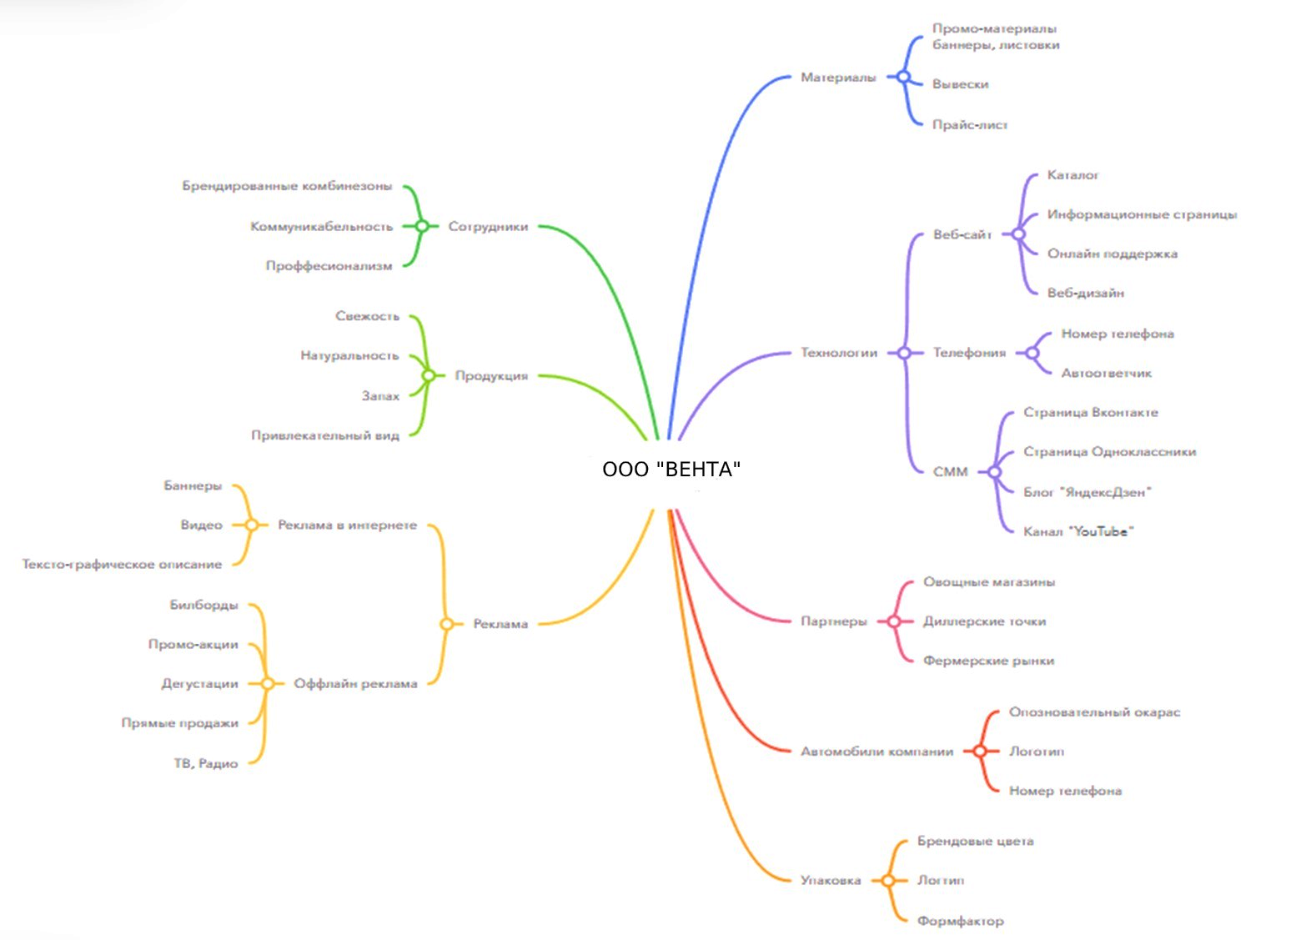
Рисунок 23 – Карта точек контакта для компании (составлено автором)

Распределение маркетинговых инструментов предлагается производить по графику, учитывая особенности времени и сезонности. На рисунке 24 представлена схема, которая учитывает праздники и сезонные колебания активности потребителей маркетингового контента.
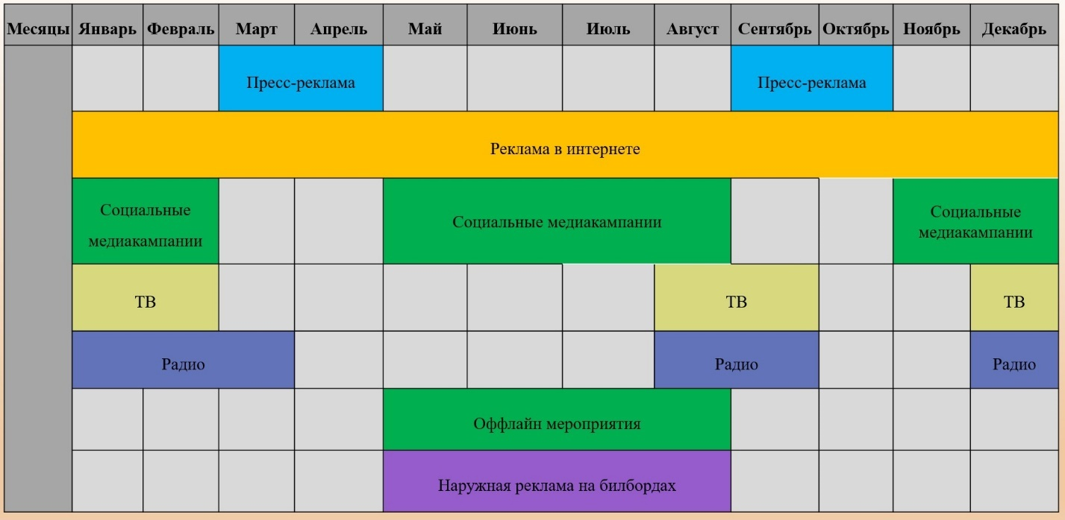
Рисунок 24 – Распределение маркетинговых инструментов по времени (составлено автором)

Программа мероприятий начинается с создания и управления качественным контентом. План действий включает создание блога на веб-сайте с тематикой, касающейся советов по уходу за сельскохозяйственной техникой, обзоров новинок аграрного сектора и рецептов с использованием продукции. Частота публикаций должна быть 2–3 статьи в неделю, за что будет отвечать контент-менеджер.
Также необходима разработка видеоконтента на темы интервью с экспертами, демонстрации работы сельскохозяйственной техники и отзывов довольных клиентов. Частота публикаций видео должна быть 1 раз в неделю. За это будет отвечать видеограф. Бюджет на создание и управление контентом составит 144,000 рублей в месяц, включающий зарплаты контент-менеджера (80,000 рублей/мес.) и видеографа (56,000 рублей/мес.), а также затраты на программные и редакционные инструменты (8,000 рублей/мес.).
Использование социальных сетей является важным аспектом контент-маркетинга. План действий включает создание аккаунтов в Instagram и Facebook с регулярным публикацией фотографий продукции, историй успеха клиентов, акций и конкурсов 3–4 раза в неделю. За это будет отвечать SMM-специалист на аутсорсинге. Также необходимо запускать рекламные кампании с таргетированием на фермеров и конечных потребителей в регионе с бюджетом 40,000 рублей в месяц. Общий бюджет на социальные сети составит 80,000 рублей в месяц, включающий услуги SMM-специалиста (40,000 рублей/мес.) и затраты на рекламу (40,000 рублей/мес.).
Оптимизация для поисковых систем (SEO). План действий включает исследование ключевых слов с использованием Google KeywordPlanner и Яндекс.Wordstat, за что будет отвечать SEO-специалист. Оптимизация контента будет включать внедрение ключевых слов в статьи и мета-описания, за что будет отвечать контент-менеджер. Построение ссылок будет осуществляться через размещение статей на партнерских и новостных сайтах с бюджетом 24,000 рублей в месяц. Общий бюджет на SEO составит 56,000 рублей в месяц, включающий услуги SEO-специалиста (32,000 рублей/мес.) и затраты на размещение статей (24,000 рублей/мес.).
Email-маркетинг. План действий включает создание еженедельной рассылки с новостями компании, специальными предложениями и обзорами рыночных трендов через платформы Mailchimp или Unisender. Также необходимо сегментировать базу данных на фермеров и розничных покупателей. За это будет отвечать email-маркетолог. Общий бюджет на email-маркетинг составит 20,000 рублей в месяц, включающий услуги email-маркетолога (16,000 рублей/мес.) и затраты на платформу для рассылок (4,000 рублей/мес.).
Коллаборации и партнерства. План действий включает сотрудничество с блогерами и инфлюенсерами для организации продуктовых обзоров и проведение совместных акций с бюджетом 32,000 рублей в месяц. Также необходимо участие в региональных выставках и ярмарках, что укрепит позиции компании на рынке. Затраты на участие в выставках составят 48,000 рублей за мероприятие дважды в год. Ежемесячный бюджет на коллаборации и партнерства составит 40,000 рублей, включая затраты на блогеров и инфлюенсеров (32,000 рублей/мес.) и годовые затраты на участие в выставках и ярмарках (96,000 рублей за год).
Аналитика и адаптация контент-стратегий. План действий включает мониторинг и анализ данных с использованием Google Analytics и Hotjar, за что будет отвечать аналитик. Регулярный анализ данных позволит корректировать стратегию контента. Бюджет на аналитику составит 39,000 рублей в месяц, включая услуги аналитика (32,000 рублей/мес.) и затраты на инструменты аналитики (7,000 рублей/мес.).
Общий бюджет и временные рамки. Сводный бюджет мероприятий на месяц составит:
- создание и управление контентом: 144,000 рублей.
- социальные сети: 80,000 рублей.
- SEO: 56,000 рублей.
- еmail-маркетинг: 20,000 рублей.
- коллаборации и партнерства: 40,000 рублей.
- аналитика и адаптация: 39,000 рублей.
Итого ежемесячный бюджет равен 379,000 рублей.
Далее составим таблицы 3 и 4 из приведенных выше расчетов. Ежемесячный бюджет составит (таблица 5).

Таблица 5 – Ежемесячный бюджет контент-маркетинга (составлено автором)
Направление деятельности | Ежемесячные затраты (рублей)
Создание и управление контентом | 144000
- Зарплата контент-менеджера | 80000
- Зарплата видеографа | 56000
- Программные и редакционные инструменты | 8000
Социальные сети | 80000
- Услуги SMM-специалиста | 40000
- Рекламные кампании | 40000
SEO | 56000
- Услуги SEO-специалиста | 32000
- Размещение статей | 24000
Email-маркетинг | 20000
- Услуги email-маркетолога | 16000
- Платформа для рассылок | 4000
Коллаборации и партнерства | 40000
- Сотрудничество с блогерами и инфлюенсерами | 32000
- Участие в выставках и ярмарках (распределенные годовые затраты) | 8000
Аналитика и адаптация | 39000
- Услуги аналитика | 32000
- Инструменты аналитики | 7000
Итого | 379 000

Временные рамки проекта следующие:
- начало стратегии – Сентябрь 2024 года.
- длительность – 12 месяцев.
- пересмотр и анализ результатов – ежеквартально.
Рассчитаем годовой бюджет (таблица 6).

Таблица 6 – Годовой бюджет (составлено автором)
Направление деятельности | Годовые затраты (рублей)
Создание и управление контентом | 1 728000
Социальные сети | 960000
SEO | 672000
Email-маркетинг | 240000
Коллаборации и партнерства | 480000
Аналитика и адаптация | 468000
Итого | 4 548 000

Разработанная стратегия контент-маркетинга для ООО "Вента" направлена на увеличение узнаваемости бренда и расширение клиентской базы на региональном рынке. Подробный план действий, включающий создание качественного контента, использование социальных сетей, SEO, email-маркетинг, коллаборации и партнерства, а также постоянный мониторинг и адаптацию стратегии, позволит компании достигнуть поставленных целей. Реализация предложенной программы мероприятий требует значительных инвестиций, однако при грамотном подходе она обеспечит увеличение продаж и укрепление позиций ООО "Вента" на региональном рынке.

ЗАКЛЮЧЕНИЕ
В результате исследования теоретических и практических аспектов продвижения предприятий в интернет-среде были выявлены концептуальные основы и современные подходы к продвижению, а также описана система и механизм контент-маркетинга для продвижения предприятия. Получены следующие выводы и результаты.
- исследовано и определено, что продвижение в интернете – это сложный и многогранный процесс, требующий комплексного подхода и отработки всех элементов;
- проанализировано и пришли к выводу, что система контент-маркетинга для продвижения предприятия должна включать создание, распространение и анализ контента с целью увеличения узнаваемости бренда, привлечения новых клиентов и увеличения продаж;
- эффективность контент-маркетинга можно оценить различными методами, включая анализ трафика, конверсии и социальных медиа;
- российские компании, адаптируясь к мировым трендам, успешно продвигают свои продукты и услуги, повышая узнаваемость бренда и укрепляя лояльность аудитории, несмотря на вызовы;
- для оповещения клиентов о специальных предложениях и распродажах фермерской продукции наиболее эффективным будет использование социальных сетей и мессенджеров, что позволит охватить широкую аудиторию;
- постоянное отслеживание результатов и адаптация методов позволяют предприятиям оставаться конкурентоспособными в динамичной рыночной среде;
- корреляционный анализ, проведённый для оценки эффективности контент-маркетинга в ООО "Вента", выявил значительные взаимосвязи между различными ключевыми показателями эффективности (KPI), что позволяет принимать обоснованные решения для оптимизации маркетинговых усилий и достижения максимальных результатов;
- разработанная стратегия контент-маркетинга для ООО "Вента" направлена на увеличение узнаваемости бренда и расширение клиентской базы.
Организация контент-маркетинга должна осуществляться на основе четко определенной стратегии, которая является частью общей маркетинговой стратегии компании. Таким образом, для продвижения предприятий в интернет-среде необходимо систематически исследовать целевую аудиторию, определять ключевые показатели эффективности и выбирать наиболее эффективные каналы распространения контента.
Оценка эффективности контент-маркетинга должна проводиться на основе реальных и подтвержденных данных. В целях определения эффективности контент-маркетинга могут использоваться различные целевые показатели, такие как конверсия, посещаемость сайта, долгосрочная лояльность клиентов и так далее. Анализ этих данных позволяет определять успешные и неуспешные маркетинговые стратегии, оптимизировать бюджет и повышать уровень узнаваемости и доверия клиентов к бренду компании.
Компаниям необходимо проводить анализ конкурентной среды, который позволяет выявить особенности и преимущества организации, используя которые можно разработать более эффективную стратегию продвижения.
Так как контент-маркетинг является долгосрочным инструментом продвижения, важно обеспечить его постоянное развитие, в связи с этим необходимо проводить регулярный мониторинг социальных медиа и других каналов распространения контента.
На основе диссертационного исследования, было выявлено, что контент-маркетинг представляет собой комплексный подход к продвижению предприятий в интернет-среде, который основан на создании и распространении качественного контента. Это сложный и многогранный процесс, который требует постоянного развития и адаптации к изменяющейся бизнес-среде. Для успешного проведения контент-маркетинга на предприятии необходимо иметь хорошо спланированную стратегию, доступ к современным инструментам и технологиям, а также систематически оценивать результаты своей работы.
Также стоит отметить важность интеграции контент-маркетинга с другими маркетинговыми инструментами, такими как: прямой маркетинг, рекламные кампании и мероприятия, в целях синергии маркетинговых усилий. Компаниям, реализующим контент-маркетинг на предприятии, особое внимание следует уделить обучению и развитию команды, чтобы обеспечить качественное выполнение всех этапов стратегии и адаптацию к новейшим трендам и технологиям.
Таким образом, развитие новых методов, инструментов продвижения и оценки эффективности контент-маркетинга позволяет компаниям привлекать внимание потенциальных клиентов, устанавливать долгосрочные отношения с ними и достигать максимальных результатов в продвижении бренда и продуктов. Однако успех контент-маркетинга зависит от качества создаваемого контента, адаптированности к изменяющимся условиям рынка, управления социальными медиа и оценки его эффективности на основе реальных данных.
Данное исследование подчеркивает важность контент-маркетинга для продвижения предприятий в интернет-среде и показывает, как правильно организованный и эффективный контент-маркетинг может стать ключевым фактором в успешной маркетинговой стратегии компании.

СПИСОК ИСПОЛЬЗОВАННЫХ ИСТОЧНИКОВ
- Федеральный Закон РФ «О рекламе» №108-ФЗ. Принят Государственной Думой 14 июня 1995 г.
- Ассоциация крестьянских (фермерских) хозяйств и сельскохозяйственных кооперативов России: официальный сайт. – URL: https://www.akkor.ru/statya/8979-opros-rossiyane-otdayut-predpochtenie-fermerskim-produktam-pitaniya.html (Дата обращения: 20.02.2024)
- Банкин А. М. Контент-маркетинг для роста продаж / А. М. Банкин. – СПб.: Издательский дом «Питер», 2017. – 272 с. ISBN: 978-5-496-03842-4
- Барден Ф. Взлом маркетинга: Наука о том, почему мы покупаем. МИФ Креатив, 2013. – 310 с. ISBN: 978-5-91657-632-9
- Борушко, Н. В. Маркетинговые коммуникации: курс лекций / Н. В. Борушко. - Минск: БГТУ, 2012. - 306 с. ISBN: 978-985-476-018-3
- Беженарь Д. С. Контент-маркетинг: основные тезисы и его место в интернет-маркетинге / Д. С. Беженарь. Наука и современность, 2017. – С. 180–184. ISSN: 2073-2999
- Белоусова, С. Н. Маркетинг: учебное пособие по специальностям экономики и управления / С. Н. Белоусова. – Ростов-на-Дону: Феникс, 2010. – 381 с. ISBN: 978-5-222-19067-4
- Велижанин В. Л., Киселица Е. П. Контент-маркетинг как инструмент для продвижения бизнеса / В. Л. Велижанин, Е. П. Киселица. // Фундаментальные и прикладные направления модернизации современного общества, 2015. – С. 88–89. ISSN: 9614-0675-9
- Верховцева О. Н. Контент-маркетинг как новый вид маркетинговой активности / О. Н. Верховцева. // Современные научные исследования и разработки, 2016. – С. 20–24. ISSN: 91657-608-4
- Вюббен Дж. Контент – это валюта. Как разрабатывать продающий контент. – М.: Манн, Иванов и Фербер, 2014. – 448 с. ISBN: 978-5-91657-691-6
- Галицкий Е. Б. Маркетинговые исследования. Теория и практика. - Люберцы: Юрайт, 2016. – 426 с. ISBN: 978-5-534-00449-7
- Годин С. Доверительный маркетинг. Как из незнакомца сделать друга и превратить его в покупателя. – М.: Изд-ва «Альпина Бизнес Букс», «Альпина Паблишерз», 2008. – 256 с. ISBN: 978-5-9614-0675-9
- Гончаров В. Д. Маркетинг продовольственных товаров в России. – М.: Финансы и статистика, 2002. – 176 с. ISBN: 5-279-02357-0
- Горбунова О. Н., Федорова А. В. Контент-маркетинг, как новый метод привлечения клиентов в эпоху интернета / О. Н. Горбунова, А. В. Федорова. – Глобальные проблемы модернизации современной экономики, 2016. – С. 120–126. ISSN: 91657-608-4
- Джеффри М. Маркетинг, основанный на данных. 15 ключевых показателей, которые должен знать каждый, 2020. – 80 с. ISBN: отсутствует
- Заррелла Д. Интернет-маркетинг по науке. Что, где и когда делать для получения максимального эффекта / Дэн Заррелла. - М.: Манн, Иванов и Фербер, 2014. ISBN: 978-5-91657-926-9
- Каплунов Д. Контент, маркетинг и рок-н-ролл. Книга-муза для покорения клиентов в интернете. М.: Манн, Иванов и Фербер, 2013. – 496 с. ISBN: 978-5-91657-596-4
- Каплунов Д. Копирайтинг массового поражения, 2011. – 220 с. ISBN: 978-5-4961-1
- Каптюхин Р. В. Современные методики реализации эффективных рекламных коммуникаций коммерческих компаний в сети интернет // Теория и практика общественного развития, 2013. № 9. – С. 56–60. ISSN: 1815–4961
- Каптюхин Р. В., Невоструев П. Ю. Контент-стратегия интернет-маркетинга в контексте глобализации. – Москва: МЭСИ, 2014. – С. 32–36. ISSN: 91657-274-1
- Катрычева А. В. Контент маркетинг как основной метод digital-маркетинга. СПб: Проблемы современной науки и образования, 2017. – С. 52–54. ISSN: 2409-7395-665
- Ким Чан В., Моборн Р. Стратегия голубого океана. Как найти или создать рынок, свободный от других игроков, 2015. – 370 с. ISBN: 978-5-17-083633-3
- Киссейн Э. Основы контентной стратегии / Э. Киссейн. – М.: Иванов и Фербер, 2012. – 128 с. ISBN: 978-5-91657-608-4
- Кокрум Дж. Интернет-маркетинг: лучшие бесплатные инструменты /Дж. Кокрум. М.: Манн, Иванов и Фербер, 2013. – 384 с. ISBN: 978-5-91657-497-4
- Коноплицкий С. Введение в контент-маркетинг. Теория и практика. - Издательские решения, 2016. – 60 с. ISBN: 978-5-4483-5522-5
- Кострова Е. Влияние контент-маркетинга на потребительское поведение молодежной аудитории / курсовая работа – НИУ ВШЭ: 2014 г. – 64 с.
- Котлер Ф. Основы маркетинга, 1984. – 1000 с. ISBN: 2409-7395-665
- Крылова Г. Д., Соколова М. И. Практикум по маркетингу: ситуационные задачи и тест-контроль: Учеб. пособие / Под ред. акад. А.Н. Романова. – М.: Банки и биржи, ЮНИТИ, 1995. – 240 с. ISBN: 978-5-91657
- Крюкова Е., Савельев Д. 100+ хаков для интернет-маркетологов / Е. Крюкова, Д. Савельев. – Альпина Паблишер, 2018. – 303 с. ISBN: 978-5-9614-6251-6
- Левада-центр: Товаропотребление и реклама. 2017. URL: https://www.levada.ru/2017/08/03/tovaropotreblenie-i-reklama/ (Дата обращения: 15.12.2023). DOI: 978-5-91657
- Линдстром М. Byology. Увлекательное путешествие в мозг современного потребителя, 2013. – 210 с. ISBN: 978-5-91657-520-8
- Мельникова, Н.А. Медиапланирование: стратегическое и тактическое планирование рекламных кампаний / Н.А.Мельникова. - М.: Дашков и К, 2009. - 177 c. ISBN: 978-5-394-00727-0
- Москалев М. В. Маркетинг. Гриф Министерства сельского хозяйства. – Колосс, 2009. – 240 с. ISBN: 2409-7395-394
- Наумов В. Н. Маркетинг доверия: теория, стратегии, практика // Маркетинг и маркетинговые исследования, 2010, №2 (86), с. 98–108. ISSN: 2409-7395-978
- Нгуен К. Н. Контент-маркетинг как инновационный путь к увеличению доверия потребителей. – УФА: Автономная некоммерческая организация "Исследовательский центр информационно-правовых технологий", 2015. – 78–81 с. ISSN: 2409-7395-665
- Нилова Л. Поп-арт маркетинг: Insta-грамотность и контент-стратегия, 2017. – 140 с. ISBN: 978-5-280-04536-9
- Ноздрева Р. Б., Цыгичко Л. И. Маркетинг: как побеждать на рынке. М.: Финансы и статистика, 2013. – 345 с. ISBN: 978-5-279-03546-9
- Номейн А. Разработка контент-стратегии. – М.: ЛитРес, 2017. – 12 с. ISBN: 978-5-293-03566-9
- Одден Л. Продающий контент. Как связать контент-маркетинг, SEO и социальные сети в единую систему / Л. Одден. – М.: Манн, Иванов и Фербер, 2014. – 384 с. ISBN: 978-5-91657-674-8
- Пинсон К. Ю. Ключевые аспекты контент-маркетинга / К. Ю. Пинсон. – Инновационные технологии научного развития, 2017. С. 43-45. ISSN: 2409-7395-665
- Покуль В. О. Принципы подачи маркетинговых коммуникаций в социальных медиа в зависимости от мотивационных факторов потребительского поведения // Экономика: теория и практика. – 2016. – № 2 (42). – С. 90–96. ISSN: 2433-2313-6715
- Пометун А. Маркетинг по любви. 70 способов заполучить сердце клиента навсегда. – М.: Эксмо, 2017. – 344 с. ISBN: 978-5-699-95685-6
- Ричард Л. Колз, Джозеф Н. Ул Маркетинг сельскохозяйственной продукции. – 2000. – 512 с. ISBN: 2409-7395-665
- Роуз Р., Пулицци Д. Управление контент-маркетингом. М.: Манн, Иванов и Фербер, 2014. – 203 с. ISBN: 978-5-91657-665-6
- Рубцов А. В. Роль контент-маркетинга в продвижении интернет-ресурсов // Молодой ученый. – 2013. – №5. – С. 371-374 ISSN: 2072-0297
- Сенаторов А. Контент-маркетинг. Стратегии продвижения в социальных сетях / А. Сенаторов. – М.: Альпина Паблишер, 2018. – 153 с. ISBN: 978-5-9614-6563-0
- Севостьянов, Иван 999 способов увеличения ваших продаж. В Интернете и не только / Иван Севостьянов. - М.: Питер, 2015. - 288 c. ISBN: 978-5-496-01343-8
- Сидельникова Т. В. Контент-маркетинг. Маркетинговые тренды 2017 года / Т. В. Сидельникова. - Экономика и управление в XXI веке: стратегии устойчивого развития, 2017. С. 48-50. ISSN: 2409-7395
- Старкова Н. О., Рзун И. Г. Интегрированные маркетинговые коммуникации: учебно-методическое пособие. – Краснодар, 2017. – С. 87. ISBN: 978-5-496-01368-9
- Старкова Н. О., Соколова И. В. Виды и особенности маркетинговых коммуникаций в интернет-среде // Экономика и предпринимательство. – 2014. – № 11–3 (52-3). – С. 422–426 ISSN: 2586-7485
- Стелзнер М. Контент-маркетинг. Новые методы привлечения клиентов в эпоху Интернета / М. Стелзнер. – М.: Манн, Иванов и Фербер, 2012. – 288 с. ISBN: 978-5-91657-483-6
- Тазова В. Д., Стоянов И. А. Контент-маркетинг, как инструмент продвижения компании в интернете. - Красноярский государственный аграрный университет, 2016. – С. 32–36. ISSN: 2634-6639
- Траут Дж., Ривин С. Сила простоты. Руководство по созданию эффективных маркетинговых стратегий, 2013. – 150 с. ISBN: 978-5-91657-556-7
- Тульская Н. С., Крылова Л. Б. Маркетинг и его значение для предприятий. // Пищевая промышленность, 1991. – № 8. – С. 3–11. ISSN: 2374-6587
- Ученова В.В., Старых Н.В. История рекламы. – 2-е изд. – СПб.: Питер, 2002. – 303 с. [Текст]. ISBN: 5-272-00255-2
- Уварова А. В. Контент-маркетинг как один из главных инструментов взаимодействия с аудиторией. – Белгород: Белгородский государственный технологический университет им. В.Г. Шухова / А. В. Уварова // Образование, наука, производство, 2015. – С. 4311–4315. ISSN: 2296-6527
- Харрис, Годфри. Пусть говорят ваши пальцы. Онлайновая реклама в Интернете / Годфри Харрис. - М.: Финансы и Статистика, 2002. – 144 c. ISBN: 978-5-279-02332-9
- Ших К. Эра Facebook. Как использовать возможности социальных сетей для развития вашего бизнеса. – М.: Манн, Иванов и Фербер, 2013. – 288 с. ISBN: 978-5-91657-549-9
- Шурчкова Ю. В. Стратегия интеллектуального лидерства при осуществлении маркетинговых коммуникаций в сети Интернет // Креативная экономика. – 2011. – Том 5. – № 11. – С. 94–99. ISSN: 1994–6527
- Энциклопедия SEO: контент [Электронный ресурс]. – URL: http://www.hmx.ru/контент.html (дата обращения: 20.01.2023). DOI: 987-5-92849
- Anderson А. Beyond the PDF: How Alternative Content Marketing Formats Improve the Customer Experience. Content Marketing Institute, 2016. ISBN: 978-5-91657-549-9

ПРИЛОЖЕНИЕ
